Группа ЦК 1-23
Цифровой куратор

Учебная Дисциплина
«Ознакомительное индивидуальное консультирование граждан в области информационных коммуникационных технологий».
(с использованием электронных образовательных технологий)

Преподаватель: Токарева О.В.

Изучение дисциплины включает в себя следующие виды работ:

Теоретический блок:
Задание: изучение и конспектирование, лекционного материала,
ответить на вопросы каждой теме.

Практический блок:
выполнение практических заданий, сохранения на флешке. .

Практическая работа №1
«Программное обеспечение информационных технологий»

Практическая работа №2 «Интернет технологии в профессиональной деятельности»

Практическая работа№3 «Технология обработки числовых данных»

Практическая работа №4 «Создание таблицы базы данных»

Самостоятельная работа слушателя:
- -изучить и проанализировать источники по темам;
- -написать реферат любой темы в документе Word, оформить по стандартом ГОСТ, на основании реферата сделать презентацию (15 слайдов) и сохранить на флеши.

Дифференцированный зачет

Задание: итоговое тестирование

Учебная дисциплина
«Подготовительные работы по консультированию граждан в области применения информационно коммуникационных технологий».
(с использованием электронных образовательных технологий)

Токарева О.В.

Лекция №1
Тема 1. Информационные процессы

Фундаментальной чертой цивилизации является рост производства, потребления и накопления информации во всех отраслях человеческой деятельности. Вся жизнь человека, так или иначе, связана с получением, накоплением и обработкой информации. Что бы человек не делал: читает ли он книгу, смотрит ли он телевизор, разговаривает ли - он постоянно и непрерывно получает и обрабатывает информацию. Для современной цивилизации характерна небывалая скорость развития науки, техники и новых технологий. Так, от изобретения книгопечатания (середина XV века) до изобретения радиоприемника (1895 год) прошло около 440 лет, а между изобретением радио и телевидения - около 30 лет. В области накопления научной информации ее объем начиная с XVII века удваивался примерно каждые 10 - 15 лет. Поэтому одной из важнейших проблем человечества является лавинообразный поток информации в любой отрасли его жизнедеятельности. Увеличение информации и растущий спрос на нее обусловили появление отрасли, связанной с автоматизацией обработки информации.
Под информацией понимают сведения о фактах, концепциях, объектах, событиях и идеях, которые в данном контексте имеют вполне определенное значение. Информация — это не просто сведения, а сведения нужные, имеющие значение для лица, обладающего ими. Значит, информация — это совокупность разнообразных данных, сведений, сообщений, знаний, умений и опыта, необходимых кому-либо.
В Федеральном законе от 27 июля 2006 г. № 149-ФЗ «Об информации, информационных технологиях и о защите информации» дается следующее определение информации: информация — это сведения (сообщения, данные) независимо от формы их представления.
При определении понятия информации можно оттолкнуться от схематичного представления процесса ее передачи. Тогда под информацией будут пониматься любые сведения, являющиеся объектом хранения, передачи и преобразования. Информационное сообщение связано с источником сообщения (передатчиком), приемником (получателем) и каналом связи.
В одном терминологическом ряду с понятием информации стоят понятия «данные» и «знания».
Данные — это информация, представленная в виде, пригодном для обработки автоматическими средствами при возможном участии человека. Это результаты наблюдений над объектами и явлениями.
Знания — это информация, на основании которой путем логических рассуждений могут быть получены определенные выводы.
Важными характеристиками информации являются ее структура и форма. Структура информации определяет взаимосвязи между ее составляющими элементами. Среди основных форм можно выделить символьно-текстовую, графическую и звуковую формы. Основные требования, предъявляемые к экономической информации, — точность, достоверность, оперативность, полнота.
Процесс обработки информации сложен и зависит от многих объективных и субъективных факторов. Человек в течение своей жизни постоянно участвует в различных информационных процессах.
Информационный процесс — это процесс, в результате которого осуществляются прием, передача, преобразование и использование информации.

Информационные технологии
На вопрос: «Что такое информационные технологии?» — можно ответить очень просто: «Информационные технологии — это технологии работы с информацией».
Обычно понятие «технология» используется в производстве и определяется как система взаимосвязанных способов обработки материалов и приемов изготовления продукции в производственном процессе. Особенность ИТ состоит в том, что в них и начальным, и конечным продуктом труда является информация, а орудиями труда — компьютерная техника и средства телекоммуникаций.
Термин «информационная технология» получил распространение сравнительно недавно в связи с использованием средств вычислительной техники при выполнении операций с информацией.
Информационные технологии — это процессы, методы поиска, сбора, хранения, обработки, предоставления, распространения информации и способы осуществления таких процессов и методов.
Информационные технологии в экономике, технике и управлении базируются на аппаратных средствах и программных продуктах. Аппаратные средства относятся к числу опорных технологий, т.е. могут применяться в любых сферах человеческой деятельности.
Областями применения ИТ являются системы поддержки деятельности людей (управленческой, коммерческой, производственной), потребительская электроника и разнообразные услуги, например, связь, развлечения. Приведем наиболее важные сферы применения современных ИТ:
- управление технологическими процессами, а также организационное управление на основе использования компьютерных сетей;
- проектно-конструкторские работы;
- экономические и статистические расчеты;
- делопроизводство в офисе;
- цифровая связь, Интернет;
- компьютерные тренажеры;
- издательская деятельность;
- индустрия развлечений (цифровая фотография, компьютерные игры, компьютерные мультфильмы, компьютерные методы в кинопромышленности и др.).

Информационная система
Понятие «информационная система» появилось в связи с применением новой ИТ, основанной на использовании компьютеров и средств связи. Определим понятие «система».
Система — это любой объект, который рассматривается с двух сторон: как единое целое и как совокупность разнородных объектов, объединенных для достижения определенного результата.
Системы различаются между собой по цели своего функционирования и по составу.
Информационная система (ИС) — это совокупность содержащейся в базах данных информации и обеспечивающих ее обработку ИТ и технических средств.
Информационная система включает в себя информационную среду и информационные технологии, определяющие способы реализации информационных процессов.
Информационная среда — это совокупность систематизированных и организованных специальным образом данных и знаний. Она представляет собой информационно-коммуникационную систему по сбору, хранению, передаче, переработке информации об объекте, снабжающую работника любой профессии информацией для реализации своей профессиональной деятельности. Другими словами, информационная система — это упорядоченная совокупность документированной информации и ИТ.
Структура информационной системы
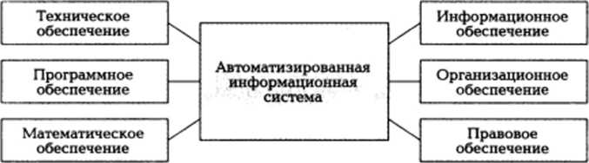
Общую структуру информационной системы независимо от области применения можно рассматривать как совокупность обеспечивающих подсистем (рис. 2.1).
Рисунок 2.1 – Структура информационной системы

Техническое обеспечение — комплекс технических средств, используемых для функционирования системы, а также соответствующая документация на эти средства и технологические процессы.
Комплекс технических средств включает в себя:
- компьютеры разных моделей и классов;
- устройства регистрации, сбора, накопления, хранения, обработки и воспроизведения информации (автоматические датчики, сканеры, принтеры, графопостроители и др.);
- средства передачи данных и линии связи (локальные, корпоративные и глобальные компьютерные сети).

Программное обеспечение — совокупность общесистемных и специальных программных продуктов, а также соответствующая документация.
К общесистемному ПО относятся комплексы программ общего назначения, организующие типовые вычислительные и технологические процессы обработки данных (операционные системы (ОС), сервисные программы, системы программирования).
Математическое обеспечение — совокупность экономико-математических методов, моделей и алгоритмов, описанных в проектной документации и реализующих автоматизированное решение задач для достижения системных целей, а также обеспечивающих нормальное функционирование комплекса технических средств.
Информационное обеспечение — комплекс унифицированной документации, системы классификации, кодирования и защиты информации, схем информационных потоков в организации, баз данных и методологии их построения. Основное назначение подсистемы состоит в своевременном формировании и предоставлении достоверной и полной информации управленческому персоналу организации для принятия соответствующих решений.
Организационное обеспечение — совокупность методов, средств и документации, регламентирующих взаимодействие персонала организации с техническими и программными средствами и между собой в процессе разработки и эксплуатации автоматизированных ИС.
Правовое обеспечение — совокупность правовых норм и нормативно-правовых документов, определяющих необходимость создания и юридический статус результатов функционирования автоматизированных ИС, регламентирующих порядок получения, преобразования и использования информации, а также права и обязанности системных пользователей и персонала.
Цель применения информационных технологий – снижение трудоемкости использования информационных ресурсов. Под информационными ресурсами понимается совокупность данных, представляющих ценность для организации (предприятия) и выступающих в качестве материальных ресурсов. К ним относятся файлы и базы данных, документы, тексты, графики, знания, аудио- и видеоинформация. К настоящему времени ИТ прошла несколько эволюционных этапов, смена которых определялась главным образом развитием научно-технического прогресса, появлением новых технических средств переработки информации. Развитие информационных технологий воздействует на все стороны жизни общества: экономику; политику, науку, культуру, образование. Совершенствование информационных компьютерных технологий продолжается и сегодня. Основу таких информационных технологий составляют: средства автоматизации (прежде всего компьютеры);
  - программное обеспечение;
  - развитые средства связи (телекоммуникаций);
  - предварительная подготовка и обучение пользователей.

Можно выделить следующие виды информационных технологий:
  - обработки текстовой информации;
  - обработки табличной информации;
  - баз данных;
  - разработки интеллектуальных систем;
  - мультимедиа;
  - сетевые и коммуникационные.
В информатике можно выделить три неразрывно и существенно связанные части: технические, программные и алгоритмические средства.
Основные этапы решения задач на компьютере
Программированию задачи всегда предшествует разработка способа ее решения в виде последовательности действий, ведущих от исходных данных к искомому результату, иными словами, разработка алгоритма решения задачи. Для обозначения части информатики, связанной с разработкой алгоритмов и изучением методов и приемов их построения, применяют термин Brainware (англ. brain – интеллект).
Средства обработки информации – это всевозможные устройства и системы, созданные человечеством, и в первую очередь, компьютер – универсальная машина для обработки информации.
Компьютеры обрабатывают информацию путем выполнения некоторых алгоритмов. Живые организмы и растения обрабатывают информацию с помощью своих органов и систем.
Построение человеческого общества с древности связано с разработкой, изучением и использованием моделей различных объектов, процессов и явлений. В далеком прошлом это были рисунки и карты открытых земель, летописи, в которых фиксировались определенные события.
Дети используют игры для моделирования отношений, которые имеют место в реальной жизни и деятельности людей.
Изучая на занятиях, к примеру, физики и химии, различные явления и законы, студенты проводят различные опыты, имитирующие реальные процессы. Это позволяет проверить определенные законы природы и описать их в виде формул.
При обучении пилотов летательных аппаратов используют специальные тренажеры, которые моделируют поведение самолета и позволяют отработать навыки пилотирования.
Во всех этих примерах мы сталкиваемся с моделями и имитационным моделированием, позволяющим исследовать поведение сложных систем без проведения реальных экспериментов.
Модель представляет собой объект или систему объектов, процесс или явление, которые в том или ином смысле подобны другим объектам, системам объектов, процессам или явлениям.
Перечислим общие черты, которые присущи различным моделям.
- Любая модель строится в соответствии с некоторой целью, которая заранее определяется. Человек, который определяет цели моделирования, называется субъектом моделирования.
- Имеется некий материальный или нематериальный объект, явление или процесс, который мы хотим представить.
- Модель по своим свойствам подобна исследуемому объекту.
- Модель отражает не все, а некоторые свойства объекта. Эти свойства выбираются в зависимости от того, какова цель моделирования. Такие свойства называются существенными для данной модели с точки зрения цели моделирования.
Моделирование является методом познания, который применяется для отображения существенных сторон исследуемого объекта, процесса или явления с помощью модели.
Человек при моделировании объекта может преследовать различные цели, поэтому в процессе моделирования могут создаваться различные модели объекта. Например, существуют различные типы географических карт одного государства (физическая, политическая и др.), которые представляют этот объект с точки зрения различных целей моделирования.
Если модель формулируется таким образом, что её можно обработать на компьютере, модель называют компьютерной.
Компьютерная модель – это модель, реализуемая с помощью программных средств.
На компьютере могут выполняться расчеты по каким-либо формулам – в этом случае говорят о математической компьютерной модели. Если же на компьютере просматривается текст, мультимедийный диск, воспроизводится музыка, то можно говорить о компьютерной информационной модели.
Компьютерные модели различают по программному обеспечению, которое применяется при работе с моделью. Для обработки компьютерных моделей используются существующие программные приложения (электронные таблицы, графические редакторы и т.д.) либо разрабатываются программы с помощью языков программирования (Basic, Pascal, Delphi и др.).
Этапы компьютерного моделирования
Компьютеры нашли широкое применение для исследования информационных моделей при изменении различных параметров исследуемых объектов и систем. При разработке информационных моделей и проведении процесса моделирования с их использованием необходимо придерживаться такой последовательности этапов.
Этап I. Постановка цели моделирования.
Этап II. Построение описательной информационной модели объекта,анализ всех известных субъекту моделирования свойств объекта, выделение существенных свойств с точки зрения проводимого исследования. Для одного и того же объекта при разных целях моделирования существенными будут считаться разные свойства. Нет единого верного для всех случаев способа (правила, алгоритма) выделения существенных признаков, свойств, отношений. Иногда они очевидны, а иногда приходится построить много разных моделей с различными наборами этих свойств, прежде чем будет достигнута цель моделирования. Оттого, насколько правильно и полно выделены существенные свойства объекта, зависит соответствие построенной модели заданной цели, т.е. ее адекватность цели моделирования. Адекватность модели объекту моделирования зависит от того, в какой форме отображаются выделенные нами существенные признаки. Формами представления моделей могут быть: чертеж, таблица, схема, алгоритм, компьютерная программа и т.д.
Этап III. Создание формализованной модели. Формализация — это процесс построения информационных моделей с помощью формальных языков. Результатом этапа формализации является информационная модель. В этой модели с помощью формул, уравнений, схем или приближенных численных методов расчета описываются свойства объекта моделирования, реализуются формальные соотношения между значениями свойств объекта и накладываются ограничения на значения этих свойств.
Этап IV. Преобразование формализованной модели в компьютерную модель. На этом этапе происходит запись модели на понятном для компьютера языке. Для записи моделей на компьютерном языке (кодирования) применяются системы программирования или используются специальные программы-приложения (например, электронные таблицы. СУБД). При создании компьютерной модели внимание должно быть уделено созданию удобного графического языка взаимодействия человека и компьютера (интерфейса).
Этап V. Компьютерный эксперимент. Производится исследование компьютерной модели путем запуска программы, в которой реализована модель, и анализ полученных с помощью модели результатов моделирования. Если результаты, полученные на модели, не соответствуют реальному объекту, то это означает наличие ошибок, допущенных на предыдущих этапах моделирования. Примерами таких ошибок может являться неверный отбор существенных свойств объекта, ошибки в формулах при построении математической модели и др. Тогда нужно выполнить корректировку модели. Такая корректировка может проводиться несколько раз, пока результаты на модели не будут соответствовать моделируемому объекту.
Для обработки наших данных на понятном компьютеру языке нужно составить алгоритм обработки и перевести его на машинный язык.
Алгоритм— это конечная последовательность однозначных инструкций, исполнение которых позволяет с помощью конечного числа операций получить решение задачи, однозначно определяемое исходными данными.
Процесс подготовки задания для компьютера можно подразделить на два общих этапа: создание алгоритма и изложение алгоритма на компьютерном языке, т. е. составление программы решения задачи.
Компьютерная программа — это набор машинных команд, которые следует выполнить компьютеру для реализации того или иного алгоритма. Программа — это форма представления алгоритма для исполнения его вычислительной машиной.
Современное программирование существенно отличается от технологии разработки программ для старых ЭВМ. Среди относительно новых особенностей и направлений этой технологии можно отметить:
- применение объектно-ориентированных языков;
- визуальное программирование, т. е. сборка экранной формы с помощью мыши из готовых «полуфабрикатов»-объектов;
- быструю разработку приложений (rapid applications development — RAD);
- программирование с использованием функций API Windows (appli cation programming ginter face — интерфейс прикладного программирования);
- базы данных и многопользовательские приложения, т.е. приложения, с которыми одновременно работает несколько пользователей.
Контрольные вопросы:
- Что понимают под информацией, данными, информационной системой, информационной средой, информационными технологиями?
- Назовите основные информационные процессы.
- Назовите средства, обеспечивающие выполнение информационных процессов.
- Объясните термин «информационные технологии».
- В чем особенности современных информационных технологий?
- Какие сферы применения информационных технологий вы знаете?
- Назовите основные элементы структуры информационной системы.
- Назовите сферы применения информационных технологий.
- Что такое модель?
- Назовите основные этапы решения задач на компьютер

Лекция №2
Тема 2. Устройства компьютера

Одним из важнейших устройств компьютера является центральный процессор(CPU — англ. centra lproces singunit, что переводится как «центральное вычислительное устройство»). Именно от типа процессора и его характеристик в первую очередь зависит производительность компьютерной системы в целом.
Центральный процессор — это устройство компьютера, предназначенное для выполнения арифметических и логических операций над данными, а также координации работы всех устройств компьютера.

Состав микропроцессора
Современные центральные процессоры для персональных компьютеров выполняются в виде отдельных микросхем и называются микропроцессорами. В дальнейшем будем считать понятия «микропроцессор» и «процессор» равнозначными.
Схема состава микропроцессора показана на рис. 2.2.
Основным элементом микропроцессор» является ядро, от которого зависит большинство характеристик самого процессора. Ядро представляет собой часть микропроцессора, содержащую его основные функциональные блоки и осуществляющую выполнение одного потока команд.
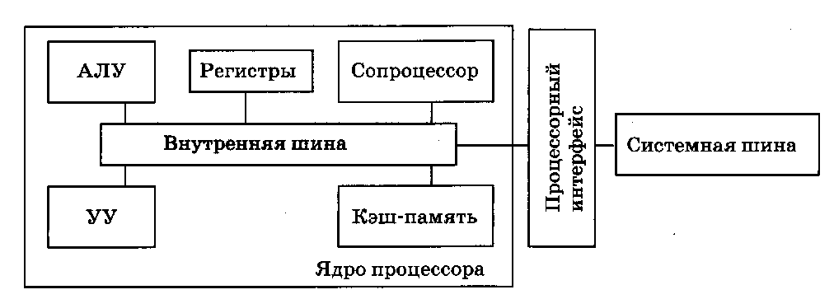
Рисунок 2.2 – Схема состава микропроцессора

Современные процессоры могут иметь более одного ядра, т. е. могут быть многоядерными. Многоядерные процессоры способны выполнять одновременно несколько потоков команд.
Ядро процессора помещается в корпус (пластмассовый или керамический) и соединяется проводками с металлическими ножками (выводами), с помощью которых процессор присоединяется к системной плате компьютера. Количество выводов и их расположение определяют тип процессорного интерфейса (разъема). Каждая системная плата ориентирована на один определенный тип разъема.
- Арифметико-логическое устройство (АЛУ) выполняет все математические и логические операции.
- Управляющее устройство (УУ) обеспечивает выполнение процессором последовательности команд программы.
- Набор регистров — ячейки памяти внутри процессора, используемые для размещения команд программы и обрабатываемых данных.
- Кэш-память (кэш) — сверхбыстрая память, хранящая содержимое наиболее часто используемых ячеек оперативной памяти, а также части программы, к которым процессор обратится с наибольшей долей вероятности. Процессор в первую очередь пытается найти нужные данные именно в кэш-памяти, а если их там не оказывается, обращается к более медленной оперативной памяти. Кэш-память делится на два или три уровня, которые обозначаются LI, L2 и L3 (чаще всего уровней два).
- Сопроцессор — элемент процессора, выполняющий действия над числами с плавающей запятой.

Характеристики микропроцессора
- Тактовая частота;
- Разрядность процессора;
- Объем кэш-памяти;
- Технологические нормы;
- Количество ядер.

Системная (материнская) плата
Чтобы отдельные устройства компьютера могли взаимодействовать, их подключают к многослойной печатной плате, называемой системной (материнской) платой (рис. 2.3). Название происходит от английского motherboard. Иногда используется сокращение MBили слово malnboard— «главная плата».
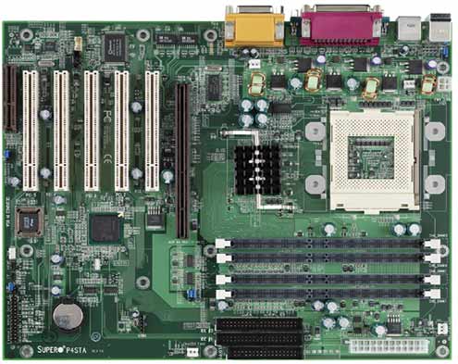
Рисунок 2.3 –Системная плата

Чипсет
Основой системной платы является набор ключевых микросхем, называемый набором системной логики, или чипсетом (chipset). Набор микросхем управляет соединениями процессора с различными компонентами компьютера. Именно он определяет тип и быстродействие используемого процессора, скорость, тип и объем оперативной памяти, а также потенциальные возможности компьютерной системы в целом.
Набор системной логики (чипсет) — это набор микросхем, обеспечивающий взаимодействие процессора с остальными компонентами компьютера.

Шины
Для передачи информации между отдельными устройствами используются несколько видов шин.
Шины это каналы связи, применяемые для передачи данных между отдельными устройствами компьютера и представляющие собой совокупность проводником, которые имеют определенные электрические характеристики.
По способу передачи данных шины делятся на параллельные и последовательные.
В параллельных шинах данные передаются одновременно по нескольким проводникам целыми группами битов. Количество проводников определяет разрядность шины.
В последовательных шинах данные передаются по одному проводнику бит за битом.
В связи с тем, что при увеличении разрядности параллельных шин значительно возрастает уровень помех и усложняется процесс синхронизации всех параллельно идущих сигналов, в настоящее время происходит переход к последовательным шинам. Они работают с более высокой, чем у параллельных шин, тактовой частотой.
Любая шина состоит из трех частей.
- Шина данных. По этой шине передаются данные между устройствами.
- Шина адреса. По этой шине передаются адреса ячеек памяти.
- Шина управления, предназначенная для передачи управляющих сигналов, т. е. команд.
Основной шиной большинства материнских плат (за исключением последних решений с отсутствующим Северным мостом) является системная шина. Системная шина работает в качестве канала связи между процессором и Северным мостом чипсета. Одной из важнейших характеристик системной шины является тактовая частота, которая в конечном счете определяет скорость передачи информации между двумя основными компонентами компьютера: процессором и чипсетом.
Шина памяти используется для передачи данных между процессором и оперативной памятью. Эта шина соединена с Северным мостом чипсета, и ее разрядность совпадает с разрядностью системной шины. Существуют модели процессоров, работающих с оперативной памятью напрямую, без участия Северного моста.
Шины расширения — это шины, используемые для подключения к материнской плате периферийных устройств.

Интерфейсы материнской платы и карты расширения
Подключение устройств к шинам осуществляется через интерфейсы.
Интерфейс – это элемент для соединения нескольких устройств.
На материнской плате многие интерфейсы представлены в виде специальных разъемов. Некоторые разъемы используются для подключении карт расширения и называются слотами.
Карта расширения (адаптер) — это печатная плата, которую подключают к материнской плате компьютерной системы с целью добавления дополнительных функций.
Через слоты подключаются такие карты расширения, как звуковые и сетевые карты, а также видеоадаптеры (видеокарты).
Видеоадаптер — это устройство, преобразующее код изображения, находящийся в памяти компьютера, в видеосигнал для монитора.
Звуковая карта — это устройство, позволяющее воспроизводить и записывать звук.
Сетевая плата (сетевая карта, Ethernet-адаптер) — печатная плата, позволяющая компьютерам взаимодействовать посредством локальной сети.
Для подключения к материнской плате периферийных устройств (таких как принтер, модем, клавиатура, мышь, сканер и т. п.) используются специальные интерфейсы, называемые портами.
Порт — это интерфейс для подключения периферийных устройств.
Рассмотрим основные порты материнской платы.
USB. Этот последовательный интерфейс служит для подключения различных внешних устройств. В настоящее время с интерфейсом USBвыпускаются мыши, клавиатуры, принтеры, сканеры, флеш-накопители, жесткие диски (с помощью специального кабеля), модемы, джойстики.
LPT-порт (устаревший). Практически единственным широко распространенным внешним устройством с параллельным интерфейсом LPT является принтер.
СОМ-порт (устаревший) — последовательный порт, используемый ранее для подключения различных манипуляторов (мышь, трекбол), а также внешних модемов.
PS/2 — интерфейсы для подключения мыши иклавиатуры.
RJ-45 — порт для подключения сетевого кабеля.
AUDIO— разъемы для подключения звуковых устройств.
Системная (внутренняя) память компьютера
Для реализации функции хранения информации в компьютере используются следующие основные типы памяти: кэш-память, ПЗУ, оперативная память (ОЗУ), долговременная (внешняя) память. Первые три типа памяти образуют внутреннюю (системную) память компьютера. Основными характеристиками любоготипа памяти являются объем, время доступа и плотность записиинформации.

Кэш-память
Кэш-память является элементом микропроцессора. Физически кэш-память основана на микросхемах статической памяти SRAM(Static Random Access Memory). Для создания ячейки статической памяти используется от 4 до 8 транзисторов, которые в совокупности образуют триггер. Статическая память работает гораздо быстрее динамической (речь о динамической памяти пойдет дальше), но к ее недостаткам относятся высокая стоимость и низкая плотность хранения информации. Эти два недостатка не позволяют использовать статическую память в качестве ОЗУ.

Постоянное запоминающее устройство (ПЗУ)
ПЗУ(постоянное запоминающее устройство) — энергонезависимая память, используемая только для чтения.
Данный вид памяти используется для хранения только такой информации, которая обычно не меняется в ходе эксплуатации компьютера. Типичным примером использования ПЗУ является хранение н нем базового программного обеспечения, используемого при загрузке компьютера (BIOS). Микросхемы ПЗУ располагаются на материнской плате.
Из всех трех типов системной памяти ПЗУ имеет самое большое время доступа, т. е. является наиболее медленной. Ее объем обычно равен 128 или 256 Кбайт.

Оперативное запоминающее устройство
ОЗУ (оперативное запоминающее устройство) — энергозависимая память, применяемая для временного хранения команд и данных, необходимых процессору для выполнения текущих операций.
Как вы уже знаете, наименьшей частицей памяти является бит, в котором хранится либо 0, либо 1. Отдельные биты объединяются в ячейки, каждая из которых имеет свой адрес, поэтому процессор при необходимости может обратиться к любой ячейке за одну операцию. Минимальной адресуемой ячейкой оперативной памяти является байт. Для выбора нужной ячейки используется ее адрес, передаваемый по адресной шине. Адресация байтов начинается с нуля.
Несмотря на то, что минимальной адресуемой ячейкой оперативной памяти является байт, физически по шине передаются не отдельные байты, а машинные слова. Размер машинного слова зависит от разрядности процессора. То есть размер машинного слова определяется количеством битов, к которым процессор имеет одновременный доступ.
Физически ОЗУ строится на микросхемах динамической памятиDRAM (Dynamic Random Access Memory). В динамической памяти ячейки построены на основе областей с накоплением зарядов (конденсаторов), занимающих гораздо меньшую площадь, чем триггеры, и практически не потребляющих энергии при хранении. При записи бита в такую ячейку в ней формируется электрический заряд, сохраняющийся н точение 2-4 миллисекунд. Но для сохранения заряда ячейки необходимо постоянно регенерировать (перезаписывать.) ее содержимое. И связи с отим скорость доступа к ячейкам ОМУ ниже, чем к статической памяти. Для создания ячейки динамической памяти достаточно всего одного транзистора и одного конденсатора, поэтому она дешевле статической памяти и имеет большую плотность упаковки.
Оперативная память изготавливается в виде небольших печатных плат с рядами контактов, на которых размещаются интегральные схемы памяти (модули памяти). Модули памяти различаются по размеру и количеству контактов (в зависимости от типа используемой памяти), а также по быстродействию и объему. Объемы оперативной памяти современных компьютеров могут измеряться несколькими гигабайтами (в среднем от 1 до 4 Гбайт).

Долговременная (внешняя) память компьютера
Долговременная (внешняя) память — это энергонезависимая память, предназначенная для длительного хранения информации.
Процессор не имеет прямого доступа к содержимому внешней памяти. Чтобы процессор мог обработать данные из долговременной памяти, они должны быть сначала загружены в оперативную память. В настоящее время к основным устройствам долговременной памяти относятся жесткие магнитные диски, накопители на оптических дисках, устройства флеш-памяти. Ранее для длительного хранения информации использовались также магнитные ленты, дискеты, магнито-оптические диски.

Жесткий магнитный диск
Основным устройством внешней памяти является жесткий магнитный диск.
Внутри жесткого диска находятся одна или несколько пластин, насаженных на общий шпиндель. Данные обычно записываются на обеих сторонах каждой пластины, хотя в некоторых жестких дисках производители наряду с двухсторонними пластинами могут использовать и односторонние. Запись и чтение информации осуществляются с помощью головок чтения/записи. Под пластинами располагается двигатель, который вращает их с достаточно большой скоростью. Скорость вращения пластин измеряется в оборотах в минуту (rpm). Первые жесткие диски имели скорость вращения 3600 rpm. В современных жестких дисках скорость вращения возросла до 7200, 10 000 и 15 000 оборотов в минуту.
В процессе записи цифровая информация, хранящаяся в оперативной памяти, преобразуется в переменный электрический ток, который поступает на магнитную головку, а затем передается на магнитный диск, но уже в виде магнитного поля. После прекращения действия внешнего поля на поверхности диска образуются зоны остаточной намагниченности.
Перед использованием жесткого диска необходимо выполнить операцию его форматирования. Форматирование включает в себя три этапа.
1. Низкоуровневое форматирование диска. При этом процессе на жестком диске создаются физические структуры: дорожки, секторы, управляющая информация. Этот процесс выполняется заводом-изготовителем на пластинах, которые не содержат еще никакой информации.
- Разбиение на разделы. Этот процесс разбивает жесткий диск на логические диски(С:, D: и т. д.). Этy функцию выполняет операционная система.
- Высокоуровневое форматирование.Этот процесс также выполняется операционной системой и зависит от ее типа. При высокоуровневом форматировании создаются логические структуры, ответственные за правильное хранение файлов, а также, в некоторых случаях, системные загрузочные файлы в начале диска.
Рассмотрим подробнее, что происходит с диском при низкоуровневом форматировании. Как уже было сказано выше, пластины жесткого диска делятся на дорожки и секторы. Каждая из дорожек представляет собой кольцо. На пересечении дорожек и секторов образуются блоки (рис. 2.4). Обычно объем одного блока составляет 512 байтов. Одинаково расположенные дорожки на всех сторонах пластин образуют цилиндр (рис. 2.5).
Рисунок 2.5 – Цилиндры жесткого диска
Рисунок 2.4 – Секторы и блоки жесткого диска
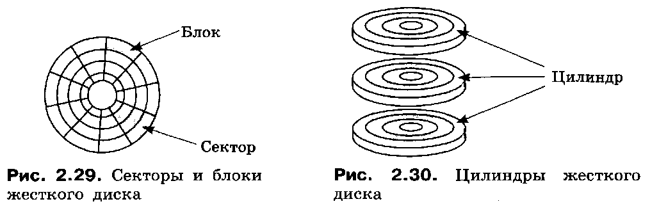
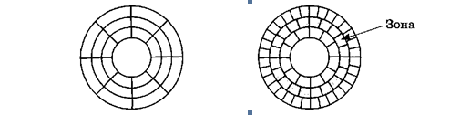
Ранее для разметки жестких дисков использовалось стандартное форматирование, при котором количество блоков на всех дорожках пластины было одинаковым. В современных жестких дисках используется зонная запись. При зонной записи по мере продвижения к внешнему краю диска дорожки разбиваются на всё большее число секторов. Дорожки с одинаковым количеством секторов образуют зону(рис. 2.6). Метод зонной записи позволил значительно увеличить емкость жестких дисков.
Рисунок 2.6 – Стандартное форматирование (слева) и зонная запись (справа)
Емкость современных жестких дисков измеряется сотнями гигабайтов. Существуют жесткие диски объемом 1 терабайт (1 терабайт = 1024 гигабайта) и более.
Для повышения надежности хранения данных, а также для повышения скорости чтения/записи информации при работе с большими объемами данных используются массивы из нескольких дисков, управляемых контроллером и воспринимаемых компьютерной системой как единое целое — RAID-массивы.
Оптические диски
Жесткие диски изначально создавались в качестве внутренних устройств и не были предназначены для резервного копирования и переноса информации с одного компьютера на другой. Около 10-15 лет назад самым распространенным устройством, предназначенным для этих целей, были дискеты (гибкие магнитные диски).Однако их емкость по современным меркам была очень мала (1,44 Мбайт), поэтому на смену им пришли оптические диски CD (компакт-диски), позволяющие хранить достаточно большие объемы информации (650-800 Мбайт) и намного превосходящие дискеты по степени надежности. Для работы с компакт-дисками на компьютере необходимо наличие специального привода (оптического накопителя).
Различают диски «только для чтения» (CD-ROM), изготавливаемые промышленным способом, для однократной записи (CD-R) и для многократной записи (CD-RW). Диски последних двух типов предназначены для записи на специальных пишущих оптических накопителях. Все типы дисков имеют одинаковую структуру хранения информации. Данные с помощью луча красного лазера записываются на спиральную дорожку, идущую от центра диска к его периферии. Вдоль дорожки располагаются углубления, называемые питали (pit — «углубление»). На записываемых дисках питы имитируются темными пятнами специального регистрирующего слои, получившимися в результате нагрева нужного участка лазером. Чередованием углублений и промежутков между ними и кодируется любая информация.
Диски DVDимеют более высокую плотность записи данных, чем CD-диски. Существуют диски, на которых запись информации производится в два слоя. В зависимости от указанных выше параметров DVD-диски могут иметь объем 4,7 Гб или 8,5 Гб.
Все компакт-диски (и CD, и DVD) имеют одинаковую структуру хранения информации. Скорость чтения/записи оптических приводов измеряется в единицах, кратных базовой скорости (обозначается 16х, 24х, 48х и т.д.). Для приводов CDбазовая скорость равна 150 Кб/с, для DVD — 1,385 Мб/с.
Blu-ray (Blu-rayDisc) является названием формата оптического диска следующего поколения. В Blu-Ray для записи и чтения данных вместо красного лазера, который используется в DVD иCD-ROM, применен синий лазер. У синего лазера длина волнызначительно меньше длины волны красного лазера. Это позволяет сделать толщину дорожки данных тоньше, что приводит к значительному увеличению емкости носителя. Формат был разработан для обеспечения возможности записи, перезаписи и воспроизведения видео высокого разрешения (HD-video), а также для хранения больших объемов данных. Емкость нового формата — от 25 до 50 Гб.

Флеш-память
По устройству флеш-память (flash-память) напоминает микросхему динамической энергозависимой памяти, в которой вместо конденсаторов в ячейках памяти установлены транзисторы. Приподаче напряжения транзистор принимает одно из фиксированных положений — закрытое или открытое. Он остается в этом положении до тех пор, пока на него не будет подан новый электрический заряд, изменяющий его состояние.
USBflashdrive (флеш-накопитель) — устройство на основе флеш-памяти для хранения и переноса данных с одного компьютера на другой. Флеш-память заключена в корпус, напоминающий по внешнему виду брелок. Интерфейс подключения к компьютеру — USB. Емкость современных флеш-накопителей достигает 16-32 Гб и продолжает расти быстрыми темпами.

Устройства ввода и вывода информации
Устройства ввода предназначены для ввода информации в компьютер.
К устройствам ввода относятся клавиатура, мышь, сканер, микрофон, джойстик, световое перо, web-камера и ряд других устройств.

Клавиатура
Основным устройством ввода символьной информации является клавиатура. Нажатие клавиш замыкает определенные электрические контакты клавиатуры, и, в зависимости от нажатой клавиши или их комбинации, в память компьютера передается специальный скан-код или их последовательность. Преобразование скан-кода в код ASCII выполняют соответствующие модули базовой системы ввода/вывода (BIOS).
Для пользователей, много времени проводящих за клавиатурой, важную роль может играть ее эргономичность. Эргономичность означает оптимальную приспособленность определенного устройства к физиологии человека. Эргономичные клавиатуры обладают некоторыми дополнительными свойствами. Например, имеют развернутые под небольшим углом вертикальные ряды клавиш, относящиеся к зонам действия рук, или подставку для кистей рук.
Существуют беспроводные клавиатуры, которые для связи с компьютером используют радиоканал.

Мышь
Компьютерная мышь относится к устройствам ввода, обеспечивающим интерфейс пользователя с компьютером. С помощью мыши пользователь указывает на те или иные объекты на экране монитора, а также выбирает действие, которое необходимо выполнить с этими объектами. Кроме того, компьютерные мыши используются для рисования объектов в графических редакторах.
Существуют беспроводные мыши с радио- и инфракрасными передатчиками.

Сканер
Сканером называется устройство для ввода в компьютер изображений, нанесенных на плоскую поверхность. Сканер позволяет вводить в компьютер изображения текстов, рисунков, слайдов, фотографий, чертежей и другой графической информации. В основе принципа работы сканера лежит отражение от объекта или прохождение через объект света. Свет от яркой лампы, располагающейся внутри устройства, отражается от сканируемого объекта. Сам объект предварительно размещается на стекле сканера изображением вниз. Приемник света фиксирует яркость и цвет отражения от каждой точки, а затем преобразует световые импульсы в электрический сигнал.

Прочие устройства ввода информации
Графический планшет — устройство для ввода рисунков от руки непосредственно в компьютер. Состоит из пера и плоского планшета, чувствительного к нажатию пера.
Микрофон — устройство для преобразования звука в электрический сигнал.
Web-камера — цифровое устройство, производящее видеосъемку, оцифровку, сжатие и передачу цифрового видео по компьютерным сетям. В последние годы web-камеры находят очень широкое применение для проведения видеоконференций, а также для организации системы видеонаблюдения.
Джойстик — устройство управления в компьютерных играх. Представляет собой рычаг на подставке, который можно отклонить в двух плоскостях. На рычаге могут быть различные гашетки, кнопки и переключатели.
Устройства вывода предназначены для передачи информации от компьютера к пользователю.
Основными устройствами вывода являются монитор, принтер, акустические колонки, наушники, плоттер.

Мониторы
Монитор — это устройство для визуального отображения (вывода) текстовой и графической информации.
Самым распространенным в настоящее время типом мониторов являются жидкокристаллические мониторы LCD. Однако еще достаточно большое число пользователей применяют устаревшие мониторы с электронно-лучевой трубкой (CRT-мониторы). Существуют также газо плазменные мониторы, которые пока являются достаточно большой редкостью ввиду их высокой цены.

Принтеры
Принтер— это устройство для вывода цифровой информации на бумагу.
Существуют три основных типа принтеров: матричные, струйные и лазерные.

Графопостроитель
Графопостроитель (плоттер)— устройство для вывода данных в графической форме на бумагу, пластик, фоточувствительный материал или иной носитель путем черчения.
Устройства ввода и вывода звуковой информации
Микрофон— устройство для ввода звуковой информации в компьютер. Микрофон преобразовывает звуковые колебания в колебания электрического тока.
Компьютерные колонки и наушники— устройства для вывода оцифрованного звука.
Компьютерные колонки (динамики) бывают разного качества: от недорогих пластиковых до дорогих стереосистем с высококачественным звуком. Усилитель в компьютерных колонках встроен прямо в них и не нуждается в отдельном подключении. Часто применяется система из нескольких (двух, четырех или пяти) колонок с сабвуфером, который усиливает звучание низких частот, плохо воспринимаемых человеческим ухом.

Контрольные вопросы:
- Какие функции выполняет центральный процессор?
- Какие устройства связывает системная шина?
- В чем различие последовательных и параллельных шин? Почему дальнейшее развитие параллельных шин является неперспективным?
- Что такое шины расширения?
- Какие устройства подключаются через слоты расширения?
- Какие устройства подключаются через порты?
- Из каких трех частей состоит любая шина?
- Что хранится в ПЗУ?
- Назовите основные элементы жесткого диска.
- Что такое цилиндр жесткого диска?
- В чем различие дисков СD-ROM и CD-R?
- Какой объем могут иметь диски DVD? От чего он зависит?
- Диск CD-R имеет скорость чтения 48х, диск DVD-R 16x. Какой из дисков будет быстрее считывать информацию и почему?
- Где используется флеш-память?
- Какие устройства можно использовать для ввода в память компьютера графической информации?
- Что означает эргономичность клавиатуры?

Лекция №3
Тема 3 . Программное обеспечение ПК
Современный компьютер представляет собой единую систему, в которую входят аппаратное обеспечение (hardware) и программное обеспечение (software).
Программное обеспечение (ПО)— это совокупность программ, используемых при работе на компьютере и обеспечивающих функционирование его аппаратных средств, выполнение различных задач пользователя, а также разработку и отладку новых программ.
Классификация программного обеспечения
Существует несколько вариантов классификации программного обеспечения по типам. Чаще всего можно встретить следующий вариант.
- Системное ПО — комплекс программ, обеспечивающих работу компьютера и компьютерных сетей в целом. Основу системного ПО составляют операционные системы.
- Прикладное ПО — программы, предназначенные для решения определенного круга задач в различных областях человеческой деятельности (офисные пакеты, бухгалтерские программы, графические пикеты, системы управления базами данных и т. д).
- Инструментальное ПО — средства для разработки и отладки программ. Все системное и прикладное программное обеспечение создается программистами с помощью инструментального ПО.

Системное программное обеспечение
Системное программное обеспечение, в свою очередь, можно разделить на две части:
- базовое ПО,
- сервисные программы (утилиты).
В состав базового ПО входят операционные системы, сетевые программные средства, а также драйверы устройств. Без базового программного обеспечения работа компьютера и компьютерных сетей в принципе невозможна.
Сервисные программы (утилиты)— это вспомогательные компьютерные программы, расширяющие возможности операционной системы. К ним относятся файловые менеджеры, архиваторы, антивирусные программы, средства диагностики системы и некоторые другие.
Файловые менеджеры— это программы, обеспечивающие удобный и наглядный интерфейс для работы с файлами. Любая операционная система содержит в своем составе некоторый файловый менеджер (например, Проводник для Windows). Однако некоторые пользователи предпочитают использовать для работы с файлами программы от сторонних производителей. К числу наиболее популярных файловых менеджеров в ОС Windows относятся WindowsCommander (рис. 2.38), FarManager, TotalCommander. Для ОС Linux используются такие файловые менеджеры, как BeeSoftCommander, MidnightCommander, Gentoo, Nautilus и др.

Архиваторы— это программы, позволяющие с помощью специальных алгоритмов сжатия данных уменьшить размер файлов и выполнить упаковку одного или нескольких файлов в один архив. Существуют различные алгоритмы сжатия, в соответствии с которыми создаются архивные файлы различных форматов (ZIP, RAR, ARJ и т.д.). Обычно одна программа архивации позволяет использовать несколько различных форматов. Для операционной системы Windows самыми популярными являются архиваторы WinRAR, WinZip, 7-Zip. В ОС Linux наиболее часто применяется совокупность двух программ: tar (которая объединяет несколько файлов в один) и gzip (которая выполняет непосредственно сжатие).
Антивирусные программы — это программы для обнаружения вредоносных программ и лечения зараженных файлов. Вредоносное программное обеспечение — это класс программ, предназначенных для выполнения различных несанкционированных пользователем действий, чаще всего направленных на причинение ущерба (уничтожение или повреждение данных, замедление работы компьютерной системы, перехват секретной информации и т. д.). К вредоносным программам относятся компьютерные вирусы, троянские программы, сетевые черви, шпионские программы (spyware), программы для навязывания рекламы (adware), перехватчики клавиатуры (keylogger) и другие. Многие антивирусные программы способны не только вылечить зараженные файлы, но и предотвратить заражение компьютера. Для этого в памяти компьютера должна постоянно находиться программа, которая контролирует любые действия с файлами. Она называется монитором. Современные антивирусы способны также проверять на наличие вредоносного ПО не только файлы, но и электронную почту, а также страницы, загружаемые из Интернета. К наиболее популярным антивирусным программам относятся Антивирус Касперского, NOD32, Dr.Web, PandaAntivirus.
К средствам диагностики системы относятся программы сканирования и дефрагментации жестких дисков, программы сбора сведений о системе и др.

Функции операционной системы
Операционная система — это комплекс программ, обеспечивающих управление заданиями и распределение ресурсов компьютера, предоставляющих интерфейс для работы с пользователем, а также организующих работу с файлами.
Рассмотрим подробнее основные функции операционной системы.

Управление заданиями и распределение ресурсов
Основными ресурсами современных компьютеров являются процессорное время, оперативная память, дисковая память, устройства ввода/вывода данных. Распределение ресурсов компьютера происходит между процессами.
Процесс — это объект, который возникает в операционной системе после того, как пользователь или сама система запустили программу на выполнение. При этом одна и та же программа может породить несколько процессов (например, если на одном компьютере какая-либо программа будет запущена от имени нескольких разных пользователей).

Управление ресурсами включает решение следующих задач:
- определение, какому процессу, когда и в каком объеме следует выделить данный ресурс;
- отслеживание состояния и учет использования ресурса;
- разрешение конфликтов между процессами.
От эффективности алгоритмов управления ресурсами компьютера во многом зависит производительность всей компьютерной системы в целом. В зависимости от особенностей управления ресурсами операционные системы делят на следующие типы:
- многозадачные(допускается одновременное выполнение нескольких пользовательских программ) и однозадачные(допускается выполнение только одной пользовательской программы);
- многопользовательские(допускается одновременный запуск программ от имени нескольких пользователей) и однопользовательские(допускается запуск программ только от имени одного пользователя);
- многопроцессорные(допускается использование на компьютерах с несколькими процессорами) и однопроцессорные(допускается использование на компьютерах только с одним процессором).

Предоставление интерфейса работы для пользователи
Чтобы успешно решать свои задачи, пользователь не обязан знать подробности аппаратного устройства компьютера. Операционная система скрывает от него большую часть особенностей архитектуры и предоставляет возможность простой и удобной работы с файлами и аппаратными средствами (принтерами, сканерами, дисками и т. д.). Если бы пользователь работал с компьютером без участия ОС, то, например, для организации чтения блока данных с диска ему пришлось бы использовать более десятка команд с указанием множества параметров: номера блока на диске, номера сектора на дорожке и т. д.
Впакетных операционных системах общение с ОС осуществлялось оператором, а сам программист был лишен возможности ведения диалога. Всистемах разделения времени появился командный интерфейсработы пользователя, и общение между пользователем и компьютером велось посредством набора специальных команд. Каждая операционная система имела свой подобный набор команд. Примерами ОС с командным интерфейсом работы являются СР/М, UNIX, MS-DOS.
Для удобства работы пользователей в некоторых ОС были разработаны специальные программы-оболочки, позволяющие работать с файлами с помощью меню. Это избавляло от необходимости вводить команды с клавиатуры. Примером такой оболочки является программа NortonCommander, разработанная для ОС MS-DOS.
В начале 1980-х годов появляются первые цветные графические мониторы, что послужило толчком для создания операционных систем с графическим интерфейсом работы для пользователя. В1984 году для компьютеров Macintosh фирмы Apple была разработана первая операционная система с графическим интерфейсом MacOS. Пользователи получили возможность управлять своим компьютером с помощью нового устройства, названного мышью. Операционная система MacOS использовала оконный интерфейс для представления и организации информации.
Графический интерфейс работы имеют многие современные операционные системы (Windows, Linux, MacOS), используемые на персональных компьютерах.

Организация работы с файлами
Переход от носителей данных с последовательным доступом(перфолент, перфокарт и магнитных лент) к накопителям с произвольным доступом — магнитным дискам привел к необходимости разработки системных программных средств для организации хранения и поиска данных на таких носителях. В составОС были включены файловые системы.
Файловая системаопределяет способ организации данных на внешнем носителе; выполняет преобразование символьныхимен файлов, с которыми работает пользователь, в физические адреса данных на диске; организует совместный доступ кфайлам; защищает их от несанкционированного доступа и
т. д.
Как известно, информация на диске хранится в секторах и само устройство может выполнять лишь команды «считать/написать информацию в определенный сектор на диске». Файловаясистема предоставляет возможность пользователю работать с болей удобным для него понятием «файл». Для идентификации файломиспользуются имена. Файловые системы обычно и мают иерархическую структуру, в которой файлы организуются в каталоги нескольких уровней.
Различие между файловыми системами заключается в основном в способах распределения между файлами пространства на диске и организации на диске служебных областей.
Файловая система состоит из следующих компонентов:
- совокупности всех файлов на диске;
- наборов служебных структур данных, используемых для управления файлами (например, каталогов файлов);
- комплекса системных программных средств, реализующих управление файлами.
Современные операционные системы стремятся обычно при установке выбирать одну из нескольких файловых систем. В ОС Windows используются файловые системы FAT32 и NTFS, в ОС Linux применяется достаточно большое количество файловых систем, из которых наиболее распространены ext2/ext3.
Так как файловая система активно использует устройства ввода/вывода, она должна поддерживать работу с драйверами устройств.
Драйвер — это программа управления работой внешнего устройства компьютера.
Драйверы бывают стандартными и загружаемыми. Стандартные драйверы управляют работой стандартных устройств (монитор, клавиатура, диски, принтеры), записываются в ПЗУ и образуют в совокупности «базовую систему ввода/вывода» — BIOS. Загружаемые драйверыиспользуются для управлениядополнительными (внешнимиустройствамиПК. Частьзагружаемыхдрайверов входит в состав операционной системы, часть драйверовнеобходимоустанавливать дополнительно с дисков, которые обычноприлагаютсявпоставке с каждым устройством. При необходимости драйверы можно скачать изИнтернетас сайтов разработчиков устройств.

Контрольные вопросы:
- Что такое программное обеспечение?
- Что входит и состав базового программного обеспечения?
- Для чего используются файловые менеджеры?
- Какую функцию выполняют архиваторы?
- Что такое операционная система? В чем необходимость ее использования?
- Что такое многозадачная операционная система?
- Почему возникла потребность в разработке файловых систем?
- Что такое процесс? В чем его отличие от программы?
- Перечислите основные задачи ОС по управлению ресурсами.
- Чем был вызван переход к ОС с графическим интерфейсом работы?
- За что отвечает файловая система?
- Перечислите компоненты файловой системы.
- Как называется программа, управляющая работой отдельного внешнего устройства компьютера?
- В чем различие стандартных и загружаемых драйверов?

Лекция №4
Тема.4 Технологии обработки текстов
Одним из самых массовых видов информационных технологий являются технологии обработки текстов.
С распространением персональных компьютеров как основных инструментов создания и обработки текстов появилось новое значение термина «документ». Понятие «текстовый документ»мы будем трактовать следующим образом: это текст, созданный на компьютере и сохраненный в файле. Документ, созданный на компьютере, помимо текста, может включать в себя формулы, диаграммы, рисунки, таблицы, колонтитулы и пр. В тексте могут использоваться разнообразные шрифты, меняться размеры полей. Принято говорить, что такой документ отформатирован определенным образом. Примерами документов, с которыми нам приходится иметь дело в повседневной жизни, могут служить письма, заявления, объявления, приказы, инструкции, статьи, рассказы и пр. Применяемые для целей создания и обработки документов прикладные программы называются текстовыми редакторамиитекстовыми процессорами.
Возможности текстовых процессоров выходят за рамки базовых функций. Текстовый процессор предоставляет пользователю возможность автоматизированного создания алфавитных и предметных указателей, оглавлений, сносок, управление печатью. В текст можно включать рисунки, таблицы, формулы и пр. Можно форматировать текст.
Форматирование определяет внешний вид текста, а не его содержание. Отметим, что одно с другим часто бывает связано. Например, при составлении официального заявления на чье-либо имя реквизиты адресата записываются в правом верхнем углу. Многие документы представляются в форме таблиц. Заголовки разделов документа принято выделять жирным шрифтом или подчеркиванием, располагать посередине строки.
Файл с отформатированным текстом включает в себя как содержание текста, так и данные по его форматированию при выводе на экран или на печать.
Популярным текстовым процессором является MicrosoftWord, входящий в состав пакета MicrosoftOffice. В настоящее время все большую популярность получает текстовый процессор OpenOffice.orgWriter, входящий в состав универсального офисного пакета OpenOffice.org, работающего на разных операционных платформах. Этот пакет относится к свободно распространяемому программному обеспечению.
Развитие текстовых процессоров идет по пути повышения их интеллектуальных возможностей, к числу которых относятся автоматическая проверка правописания и перевод текста с одного языка на другой.

Проверка правописания
Под проверкой правописания следует понимать проверку орфографии, грамматики и стилистики. Проверка правописания может быть произведена только для текста, введенного на одном из языков, которые текстовой процессор поддерживает. Чаще всего текстовый процессор сам определяет язык текста.
Проверка орфографии возможна при наличии встроенных словарей. Следует обратить внимание, что текстовый процессор пропускает слова, которые написаны правильно с точки зрения орфографии, однако неверно используются в контексте. Например: «березовая почка», «березовая печка», «березовая точка».
Текстовые процессоры предоставляют пользователю возможность создавать собственные словари, редактировать существующие (добавлять и удалять слова). Пользовательские словари используются для хранения правильно написанных слов, отсутствующих в основном словаре. Файлы словарей имеют расширение dic, однако являются обычными текстовыми файлами и с ними можно работать, например в текстовом редакторе Блокнот.
Проверка грамматики выявляет такие ошибки, как неправильное использование предлогов, нарушение согласования слов в предложении и т.д. Грамматическая проверка производится на основе фиксированного набора правил. Набором используемых правил можно управлять, по мере надобности подключая или отключая определенные правила.
Проверка стилистики позволяет выявлять и документе мало употребимые, просторечные слова и выражения.
Параметрами проверки правописания (орфографии, грамматики, стиля) можно управлять (настраивать). Например, в текстовом процессоре MicrosoftWord эту возможность можно реализовать, выполнив команду Сервис → Параметры и переключившись на вкладку Правописание. По умолчанию установлены оптимальные для большинства случаев параметры проверки правописания
Оптическое распознавание текстов
Сканер позволяет вводить графическую информацию с листа бумаги. В настоящее время существует потребность переноса текстовой информации с бумажных носителей (книги, журналы, газеты) в память компьютера и сохранения этой информации в текстовых файлах. Это во многом связано с созданием электронных библиотек, куда кроме современных изданий помещаются и издания, вышедшие в свет много лет назад и поэтому не имеющие электронной версии. После сканирования вся информация, в том числе и текстовая, представлена как изображение. Такой текст можно просмотреть, распечатать, а редактировать только с помощью графического редактора, который не обладает удобными средствами для работы с текстовой информацией.
Обычно при сканировании получают файл форматов TIFF, TGA, PCX или BMP. Для перевода в более общепринятый сегодня формат JPEG используют специальные программы преобразования графических форматов — конверторы.
Программа сканирования обычно имеет следующие возможности:
- перед началом работы можно задать режим сканирования: выбрать оптическое разрешение — обычно можно задать значения 300, 600, 1200 dpi (если сканер поддерживает разрешения до 1200 dpi) — и палитру — черно-белую, цветную (256 цветов), цветную с максимально возможным цветовым разрешением;
- очень удобно использовать режим предварительного сканирования. В этом режиме происходит быстрое сканирование изображения в режиме низкого разрешения, после чего пользователю предоставляется возможность выбрать более точно область сканирования или поправить расположение исходного изображения на планшете;
- при сканировании можно сразу задать масштаб и применить несколько простейших фильтров.
Для преобразования изображения в текстовый документ предназначены специальные программы оптического распознавания текстов. Наиболее известной и часто используемой является программа FineReader (разработчик — фирма Abby). Можно сказать, что с помощью программ распознавания компьютер учится «читать» печатные и рукописные документы/
Основные этапы ввода в память компьютера печатных текстовых документов:
1-й этап — сканирование. Положите лист сканируемого текста на планшет и выберите режим сканирования, необходимую область сканирования либо всю страницу целиком. Укажите ориентацию сканируемого текста — книжную или альбомную. Процесс сканирования страницы может занять несколько минут. После того как процесс завершен, в левом рабочем поле появится иконка, обозначающая отсканированную страницу.
Аналогично выполните сканирование остальных страниц.
2-й этап — распознавание. Выберите на левом поле страницу, с которой вы будете работать, при этом справа высветится ее отсканированное изображение. Выберите язык распознаваемого текста: русский, русско-английский, английский. Затем необходимо выполнить разбивку текста на блоки. Разбивка может осуществляться автоматически, с помощью встроенной процедуры, либо вручную. Ручная разбивка может потребоваться, если структура текста на странице достаточно сложна — в текст врезаны таблицы, диаграммы, рисунки. После разбивки текста можно приступать собственно к распознаванию. Распознавание производится по блокам и в зависимости от мощности компьютера может занимать от нескольких секунд до нескольких минут. На Рабочем поле уже распознанные страницы отличаются наличием в иконке второго листа.
После того как для всех страниц выполнено распознавание, необходимо выполнить проверку орфографии. Это позволит исправить некоторые возможные ошибка распознавания. Окончательную коррекцию следует выполнить вручную.
3-й этап — заключительный. Полученный документ можно распечатать, сохранить в виде текстового файла или же экспортировать непосредственно в текстовый редактор Word.
Понятие шаблона документа
Шаблон – это файл в формате dot, предназначенный для создания типичных файлов в формате doc и содержащий некоторую информацию, которая будет использоваться без изменений во многих документах пользователя. Все документы по умолчанию создаются на основе шаблона обычный. Существует большое количество шаблонов писем, факсов, отчетов, разных бланков и т.п.
В шаблоне хранятся разнообразные элементы, составляющие основу документа Word. Для создания шаблона нужно войти в редактор Word и создать там новый документ с помощью команды Файл/Создать. В появившемся диалоговом окне «Создание документа» выбрать вкладку «Шаблоны на моем компьютере», а затем вкладку «Другие документы». В открывшейся вкладке выбрать необходимый ярлык.
Далее, с помощью диалога Мастера, создают необходимый шаблон документа.

Контрольные вопросы:
- Назовите базовые функции текстового редактора.
- Что такое текстовый документ?
- Что такое форматирование текста?
- Перечислите интеллектуальные функции текстового процессора.
- Как производится проверка орфографии?
- Проведите проверку правописания какого-либо документа. Получите статистический отчет об удобочитаемости этого документа.

Лекция №5
Тема 5. Технологии табличных вычислений
Табличные вычисления имеют место в повседневной профессиональной деятельности многих специалистов. Для организации табличных расчетов применяют прикладные программы, называемые табличными процессорами (ТП).
При организации табличных вычислений пользователь имеет дело с электронной таблицей (ЭТ). ЭТ посредством строк и столбцов разбита на ячейки. Строки пронумерованы, столбцы обозначены буквами латинского алфавита. Ячейки ЭТ поименованы. Имя ячейки, составленное из обозначения столбца и номера строки, на пересечении которых она находится, называют еще адресомячейки (например, W2, S12 и т. д.).
Информация заносится пользователем в ячейки ЭТ. В каждую ячейку могут быть занесены текст, число или формула.
Тексты используются для оформления таблицы (надписи, заголовки, пояснения).
Для записи чисел в ЭТ используются две формы записи: обычная и экспоненциальная. Обычнаяформа записи предполагает, что целая часть числа отделена от дробной разделителем (точка или запятая), например: 123,01 25 3,14. Экспоненциальнаяформа, как правило, используется для записи очень больших или очень маленьких чисел.
Формула определяетдействиятабличного процессора при реализации вычислений. Формулы могутсодержатьчисла, имена ячеек, знаки операций,имен» функций,круглые скобки. При записи формул необходимо учитыватьпоследовательностьвыполнениядействий. Если в записи формул отсутствуют скобки (вычисления в скобкахвыполняются в первую очередь), то операции выполняются в порядке старшинства:
^ — возведение в степень;
* и / — умножение и деление;
+ и – — сложение и вычитание.
Сразу после занесения формулы в ячейку таблицы табличный процессор вычисляет формулу, и полученное значение отображается в ячейке.
При копировании формул изменяются адреса ячеек, входящих в формулы, т.е. адреса изменяются относительно месторасположения формулы. Это называется принципом относительной адресации.
Относительная адресация приводит к тому, что при копировании и перемещении формулы адреса ячеек в формуле изменяются в зависимости от их месторасположения.
В некоторых случаях необходимо отменить принцип относительной адресации для того, чтобы при всяком перемещении формулы в другое место ЭТ адрес ячейки в формуле не изменялся. В этом случае используется абсолютный адрес, т.е. неизменный. Абсолютный адрес формируется с помощью знака $. Если знак $ используется дважды ($С$2), то фиксируется весь адрес (столбец и строка). Можно зафиксировать только столбец ($С2) или только строку (С$2).
Абсолютная адресация в формуле остается неизменным при копировании и перемещении формулы в другое место электронной таблицы.
Встроенные функции. Логические функции
При записи формул в ЭТ часто используются встроенные функции, которые распределены по нескольким категориям: логические, математические, статистические и пр.
К категории логических функций относятся условная функция и функции И, ИЛИ, НЕ.
Для проверки условий в ЭТ служит условная функция, которая в общем виде записывается следующим образом:
ЕСЛИ(<условие>;<выражение 1>;<выражение 2>).
<условие> задается с помощью логического выражения, которое может принимать одно из двух значений: ИСТИНА или ЛОЖЬ.
<выражение 1> и <выражение 2> могут быть числами, формулами, текстами.
Условная функция записывается в ячейку ЭТ и вычисляется следующим образом: если <условие> истинно, то значение данной ячейки определит <выражение 1>, в противном случае — <выражение 2>.
Для записи логических выражений используются операции отношения (<, >, <= (меньше или равно), >= (больше или равно), =, <> (не равно)) и логические операции. В табличных процессорах операции реализованы как функции (И, ИЛИ, НЕ). Логическая функция И принимает значение ИСТИНА, если все ее аргументы имеют значение ИСТИНА. Логическая функция ИЛИ принимает значение ИСТИНА, если хотя бы один из ее аргументов имеет значение ИСТИНА. Логическая функция НЕ меняет значение аргумента на противоположное.
Пример. Вычисление площади треугольника по формуле Герона возможно не для любых исходных данных, т.е. не любые три числа являются длинами сторон некоторого треугольника. Из курса геометрии известно, что сумма длин двух сторон треугольника больше длины третьей стороны. Поэтому вычислять площадь треугольника, заданного длинами своих сторон X, Y и Z,следует только после проверки соответствующего условия.
Условие существование треугольника можно сформулировать следующим образом; X+ Y>Z И Y + Z> X И X+ Z>Y.Если это условие выполняется, то следует вычислить площадь треугольника по формуле Герона, в противном случае должно выдаваться сообщение о том, что треугольник не существует.
В таблице 2.1 приведена ЭТ, в ячейку Е3 которой занесена условная функция:
=ЕСЛИ(И(А3+В3>С3;В3+С3>А3;А3+С3>В3);(D3*(D3-А3)*
(D3-В3)*(D3-С3)^0,5;"ТРЕУГОЛЬНИК НЕ СУЩЕСТВУЕТ")
Таблица 2.1 – ЭТ в режиме отображения значений, демонстрирующая применение условной функции
 | А | В | С | D | E
1 | Длины сторон
2 | X | Y | Z | Полупериметр | Площадь
3 | 7 | 1 | 4 | 6 | ТРЕУГОЛЬНИК НЕ СУЩЕСТВУЕТ
4 | 6 | 4 | 5 | 7,50 | 9,92
Математические функции
К математическим функциям относятся такие известные из курса школьной математики функции, как SIN() — синус, COS() — косинус, КОРЕНЬ() — корень квадратный и др. В круглых скобках указывается аргумент, в качестве которого может выступать числовая константа, формула, адрес ячейки или диапазон ячеек (область ЭТ прямоугольной формы).

Формула для вычисления площади треугольника
(D3*(D3-A3)*(D3-B3)*(D3-C3)^0,5
может быть записана с использованием математической функции КОРЕНЬ():
=KOPEHЬ(D3*(D3-A3)*(D3-B3)*(D3-C3))
Статистические функции
Категория статистических функций является довольно многочисленной. Наиболее часто используемыми являются функции: СРЗНАЧ() — вычисление среднего арифметического аргументов, МИН() и МАКС() — вычисление минимального и максимального значений среди аргументов.
Ряд встроенных функций в качестве аргумента использует диапазон ячеек, который задается адресами левого верхнего и правого нижнего углов диапазона.
Использование данных из нескольких листов рабочей книги
При использовании табличного процессора (MicrosoftExcel) пользователь имеет дело сразу с несколькими электронными таблицами — листами, которые объединяются в едином файле — рабочей книге. Пользователь имеет возможность производить табличные вычисления на одном листе, а также связывать формулами данные, расположенные на разных листах.
Если указать точный адрес ячейки, состоящий из имени листа, знака «!» и адреса ячейки, то можно связать формулами данные, расположенные на разных листах рабочей книги, например =Тарифы!С2*Квитанция!$В$2
Построение диаграмм
Большую помощь при обработке и анализе информации оказывает ее графическое представление. В Excel используются два типа диаграмм: внедренная диаграмма и диаграммные листы. Внедренная диаграмма применяется, когда исходные данные и диаграмму необходимо отобразить на одном листе. Соответственно диаграммные листы используются, когда графическое представление данных требуется расположить на отдельном листе рабочей книги.
Построение графического изображения производится на основе ряда данных –группы ячеек с данными в пределах одного столбца или строки таблицы. Для диаграммы можно использовать несколько рядов данных.
Перед запуском Мастера диаграмм для создания внедренной диаграммы вы делим диапазон данных. Мастера диаграмм вызывается привыполнении команды Диаграмма в меню Вставка. Далее необходимо пройти 4 шага Мастера диаграмм:
- В первом диалоге мастера выбираем тип и вид диаграммы. Удерживая кнопку «Просмотр результата», можно увидеть образец будущей диаграммы
- Во втором диалоге мастера на вкладке Диапазон данных будет указан диапазон ячеек с данными для построения диаграммы. При необходимости изменяем его, задаем Ряды в строках или столбцах и щелкаем по кнопке Далее;
- В третьем диалоге мастера имеется шесть вкладок, на которых можно задать название диаграммы и подписи осей (вкладка Заголовки), подписи значений (вкладка Подписи данных), вывод значений по осям (вкладка оси), добавляем или убираем легенду и другие параметры. Щелкаем по кнопке Далее;
- В последнем, четвертом, диалоге мастера нужно задать размещение диаграммы и щелкнуть по кнопке Готово.
Положение диаграммы на листе можно откорректировать простым перетаскиванием.
Фильтрация данных
В современных табличных процессорах реализованы некоторые возможности реляционной СУБД, в частности фильтрация данных. Под фильтрацией данных будем понимать отбор данных (строк) из таблицы, удовлетворяющих условиям отбора. Фильтрация данных является аналогом запросов на выборку, которые используются для поиска информации в реляционных базах данных. В табличном процессоре Microsoft Excel существуют два способа фильтрации данных:
1) автофильтрация;
2) расширенный фильтр.
Самым распространенным и удобным способом фильтрации является автофильтрация. Использование автофильтра позволяет выбрать из таблицы строки, удовлетворяющие простым условиям отбора.
При использовании Автофильтра необходимо переместить курсор в область, содержащую базу данных, или выделить её. Затем нужно выполнить команды Данные, Фильтр, Автофильтр. На именах полей появятся кнопки с изображением стрелок вниз. Нажимая на кнопки, можно задавать критерии фильтрации. В появившемся подменю пункт Все отключает фильтрацию, а пункт Условие вызывает диалоговое окно, в котором можно установить параметры фильтрации (рис. 2.7). Для одного поля могут быть заданы два условия одновременно, связанные логическим И или ИЛИ.
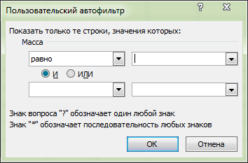
Рисунок 2.7 – диалоговое окно «Пользовательский фильтр»

Использование расширенного фильтра в ЭТ требует предварительной подготовки условий фильтрации: необходимо сначала определить (создать) три области (рис.2.8):интервал списка – область базы данных; интервал критериев – область, где задаются критерии фильтрации; интервал извлечения – область, в которой будут появляться результаты фильтрации.
Имена полей во всех интервалах должны точно совпадать.
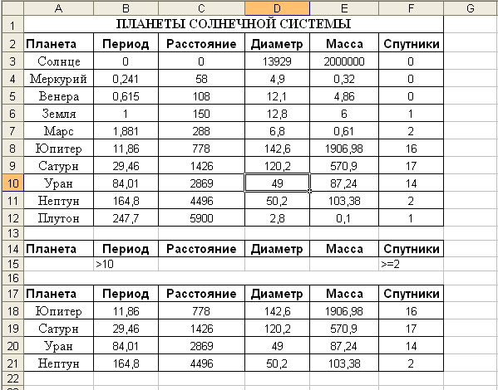
Рисунок 2.8 – Применение расширенного списка

Для выполнения действий по фильтрации необходимо воспользоваться командами меню Данные/ Фильтр/ Расширенный фильтр. В диалоговом окне надо указать координаты интервалов.
Если необходимо получать результаты фильтрации в интервале извлечения, нужно выбрать скопировать результат в другое место (рис.2.9).
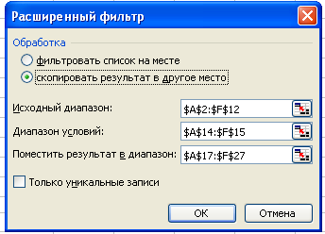
Рисунок 2.9 – Задание параметров расширенного списка

Сортировка данных
Сортировкаданныхявляетсядостаточночастойоперациейприработесосписками.Сеепомощьюможнопоменятьпорядокстроквспискевсоответствииссодержимымконкретныхстолбцов.ДляупорядоченияданныхследуетиспользоватькомандуСортировка изменюДанные.Сортировкавыполняетсянавыделенномдиапазонеданных,причемонаможетпроводитьсяотдельнодлякаждойотмеченнойобласти.

Автоматическое вычисление общих и промежуточных итогов

Автоматическое подведение итогов - это удобный способ быстрого обобщения и анализа данных в электронной таблице.
Для того чтобы иметь возможность автоматически подводить общие и промежуточные итоги, данные в таблице должны быть организованы в виде списка или базы данных.
Перед вычислением промежуточных итогов следует выполнить сортировку по тем столбцам, по которым будут подводиться итоги, для того чтобы все записи с одинаковыми полями этих столбцов попали в одну группу.
Если данные в таблице организованы неправильно (не в виде списка), то Excel может не понять структуру таблицы и не создать промежуточных итогов.
При подведении итогов Excel автоматически создает формулу, добавляет строку или строки для записи промежуточных итогов и подставляет адреса ячеек данных.
Для одной и той же группы данных можно одновременно вычислять промежуточные итоги с помощью нескольких функций.
Значения общих и промежуточных итогов пересчитываются автоматически при каждом изменении детальных данных.
При подведении промежуточных итогов автоматически могут быть вычислены:

Сумма Количество чисел
Количество значений Смещенное отклонение
Среднее Несмещенное отклонение
Максимум Смещенная дисперсия
Минимум Несмещенная дисперсия

Для автоматического подведения итогов следует выполнить следующую последовательность действий:
- отсортировать список по столбцу, для которого необходимо вычислить промежуточные итоги;
- выделить какую-либо ячейку таблицы или требуемый диапазон;
- ввести команду меню ДАННЫЕ/Итоги;
- в диалоговом окне Промежуточные итоги из списка При каждом изменении в: выбрать столбец, содержащий группы, по которым необходимо подвести итоги. Это должен быть тот столбец, по которому проводилась сортировка списка;
- из списка Операция выбрать функцию, необходимую для подведения итогов, например Сумма;
- в списке Добавить итоги по: выбрать столбцы, содержащие значения, по которым необходимо подвести итоги.
Итоги могут выводиться либо ниже исходных данных либо выше, если в диалоговом окне Промежуточные итоги снять переключатель Итоги под данными.
Команда ДАННЫЕ/Итоги для одной и той же таблицы может выполняться многократно. При этом ранее созданные итоги могут как заменяться новыми, так и оставаться неизменными, если в диалоговом окне Промежуточные итоги снят переключатель Заменить текущие итоги.
Команда ДАННЫЕ/Итоги используется для обобщения данных, которые находятся на одном рабочем листе, и в том случае, если эти данные расположены в смежных ячейках. Итоги выводятся на том же рабочем листе в структурированной таблице с исходными данными.
Если исходные данные расположены в несмежных ячейках или требуется подвести итоги по данным, расположенным на нескольких рабочих листах или в разных рабочих книгах (файлах), то выполняют Консолидацию данных, которая позволяет объединять данные из нескольких источников и выводить итоги в любой указанной пользователем области.

Контрольные вопросы:
- Что такое адрес (имя) ячейки ЭТ?
- Какие данные могут быть занесены в ячейку ЭТ?
- Какие формы записи числовых значений существуют в ЭТ? Приведите примеры.
- В чем проявляется принцип относительной адресации?
- В каких случаях используется абсолютный адрес ячейки?
- Каким образом записывается абсолютный адрес ячейки?
- Перечислите вычислительные возможности Excel.
- Как будет изменяться адрес ячейки, если формулу =А$1*2+10 копировать вдоль столбца?
- Как будет изменяться адрес ячейки, если формулу =А$1*2+10 копировать вдоль строки?
- Для каких целей в электронных таблицах используется фильтрация?
- Какие два способа фильтрации существуют в MicrosoftExcel?
- Как осуществляется фильтрация информации в таблице Excel?
- Какими средствами располагает Excel для сортировки данных?
- Какие возможности предоставляет Excel при работе сдиаграммами?

Лекция №6
Тема 6. Основные понятия и классификация систем управления базами данных
База данных – это систематизированное хранилище информации определенной предметной области. БД представляет собой поименованную совокупность структурированных данных, относящихся к определенной предметной области.
Простейшие базы можно создавать, не прибегая к специальным программным средствам. Чтобы файл считался базой данных, информация должна иметь структуру и быть форматирована так, чтобы содержимое легко различалось. Простейшие базы можно создавать даже в текстовом редакторе Блокнот, то есть обычный текстовый файл при определенном форматировании тоже может считаться базой данных.
Структурирование – введение соглашений о способах представления данных. Например, все книги описаны одинаковым образом: автор, название, издательство, год издания и т.д. Все объявления о продажах размещены по рубрикам и также имеют определенную структуру: краткое описание товара, цена, телефон.
Система управления базой данных (СУБД) – это программное обеспечение, предназначенное для создания БД, организации хранения, обработки и поиска информации в базе данных.
В настоящее время наибольшее распространение получили СУБД Microsoft Access, FoxPro, dBase.
Основные возможности СУБД
- Обновление, пополнение и расширение БД.
- Высокая надежность хранения информации.
- Вывод полной и достоверной информации на запросы.
- Средства защиты информации в БД.
БД бывают фактографическими и документальными.
В фактографических БД содержатся краткие сведения об описываемых объектах, представленные в строго определенном формате. Например: БД «Библиотека», «Отдел кадров».
Документальная БД содержит информацию самого разного типа: текстовую, графическую, звуковую, мультимедийную. В документальных БД содержатся сами объекты, например: БД современной музыки будет включать в себя тексты и ноты песен, библиографическую и творческую справочную информацию о композиторах, поэтах, исполнителях, звуковые записи и видеоклипы.
СУБД делятся по способу организации баз данных и связей между ними на иерархические, сетевые и реляционные.
Иерархическая модель базы данных представляет собой совокупность объектов различного уровня, причем объекты нижнего уровня подчинены объектам верхнего уровня. Объекты в иерархической структуре соединены линиями связи, которые отвечают отношению «один ко многим», т.е. одному объекту верхнего уровня отвечает много объектов нижнего уровня.
Сетевая модель базы данных представляет собой многоуровневую структуру, каждый элемент которой может быть связан с несколькими элементами разных уровней. Связи между уровнями свободные, нет строгого подчинения. В сетевой модели устанавливаются отношения «многие ко многим».
Реляционными БД (от англ. relation – отношение) наз. БД, содержащие информацию, организованную в виде прямоугольных таблиц.
Каждая строка таблицы содержит информацию об одном отдельном объекте описываемой в БД предметной области, а каждый столбец – определенные характеристики (свойства, атрибуты) этих объектов.
В настоящее время наибольшее распространение получили реляционные СУБД.
Запись БД – это строка таблицы (совокупность логически связанных полей, характеризующих типичные свойства реального объекта). Она состоит из полей.
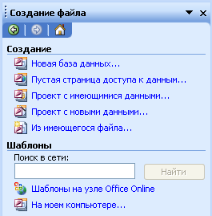
Поле БД – это столбец в таблице данных, предназначен для хранения значений одного параметра реального объекта. Поле имеет имя, значение, характеризуется типом и определенными свойствами

Запуск реляционной СУБД
Пуск→Программы→ Microsoft Office → Microsoft Office Access 2003
Все файлы, созданные в Access имеют расширение .mdb
После запуска пользователю предлагается Создать файл.
На панели Создание файла (рис. 2.10) необходимо выбрать соответствующий вариант создания БД.
Рисунок 2.10 – Область задач Создание файла
Выбирая новую базу данных, СУБД предлагает сразу назвать и сохранить БД. После своего создания файл БД обновляется автоматически при закрытии. Нет необходимости вручную сохранять файл.
Объекты БД
Объекты Access – это различные элементы, составляющие базу данных. К ним относятся таблицы, формы, формы, запросы и отчеты.
- Таблицы – основная категория объектов в реляционной СУБД, т.к. вся информация хранится в БД в виде таблиц. Сведения из каждого источника хранятся в отдельной таблице. Таблица данных похожа на ЭТ, но ее размеры визуально ограничены.
- Запросы – объекты этого типа служат для получения данных из одной или нескольких таблиц. Отбор нужных сведений производится на основе формулируемых критериев. Фактически с помощью запросов создаются новые таблицы, в которых используются данные уже из существующих таблиц.
- Формы – используются в основном для удобного ввода, просмотра и изменения данных. Форма представляет собой как бы бланк, который следует заполнить.
- Отчеты – объекты-отчеты предназначены для отображения данных в виде, удобном для просмотра. На основе отчета можно создать документ, который будет распечатан или включен в документ другого приложения.
- Страницы – используются для того, чтобы сделать данные доступными через Интернет или интрасеть для создания отчетов в интерактивном режиме, ввода данных или их анализа. Microsoft Access извлекает данные из одной или нескольких таблиц и отображает их на экране с использованием макета, разработанного пользователем в режиме конструктора или созданного с помощью мастера страниц.
- Макросы – макросами называются «макрокоманды», которые запускаются простым нажатием нескольких клавиш. Пользователь может создавать свои макросы для последовательностей часто применяемых им операций.
- Модули – этот тип объектов представляет собой программные модули, написанные на языке VBA. Модули – это обычно процедуры для обработки событий или выполнения вычислений. Разбиение на модули облегчает процесс составления и отладки программы.

Проектирование или планирование БД
При создании новой базы необходимо убедиться в том, что она подходила не только для ввода данных, но и для просмотра и составления отчетов о данных, хранящихся в таблицах базы.
Если перед созданием базы данных потратить немного времени на ее планирование, то в будущем вы сможете избавить себя от многих проблем.
- Определение цели создания БД
- Определение объектов БД
- Задание структуры объектов
- Определение данных в каждом объекте
- Задание ключа и определение связей
Работа с БД состоит из таких этапов:
- создание структуры БД;
- ввод данных;
- редактирование структуры и данных;
- поиск информации в БД;
- оформление отчетов.

Создание таблицы
Таблица – основной объект БД, т.к. вся информация хранится в БД в виде таблиц.
Сведения из каждого источника хранятся в отдельной таблице.
Таблица данных похожа на ЭТ, но ее размеры визуально ограничены.
Для того чтобы связать данные различных таблиц, каждая таблица должна содержать ключевое поле. Значение этого поля позволит однозначно выбрать нужную запись в таблице, а также корректно установить связи между ними.
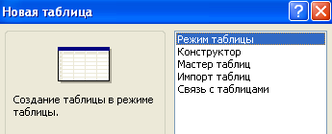
Ключевое поле БД (ключ БД) – поле или несколько полей, которые однозначно определяют (идентифицируют) запись.
Для создания таблицы БД имеются режимы создания (рисунок 2.11):
- Режим таблицы
- Конструктор
- Мастер таблиц
Рисунок 2.11 – Режимы создания таблицы
- Импорт таблиц
- Связь с таблицами

Режим таблицы
Применяется для заполнения и редактирования полей таблицы. Самый простой способ создания таблицы, но не самый удобный, так как нельзя сразу определить какого типа должны быть данные в таблице.
Для создания таблицы в этом режиме надо воспользоваться следующими способами:
- в окне БД выбрать кнопку Создать → Режим таблицы → ОК
- в окне БД выбрать команду Создание таблицы путем ввода данных и двойным щелчком левой кнопки мыши активизировать её.
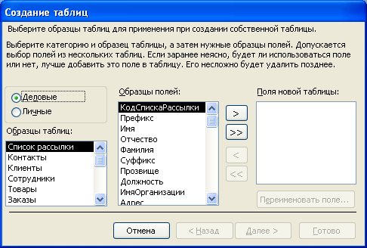
В результате получаем на экране таблицу похожую на ЭТ Excel. Требуется ввести названия полей и непосредственно данные в таблицу.

Мастер таблиц
Создание таблицы с помощью программы мастера (рис. 2.12).
Вызвать этот режим можно:
- В окне БД выбрать кнопку Создать → Мастер таблиц → ОК.
Рисунок 2.12 – Создание таблиц с помощью мастера
- В окне БД выбрать команду Создание таблицы с помощью мастера и двойным щелчком левой кнопки мыши активизировать её.
В результате активизируется программа мастера создания таблиц.

Режим Конструктора
Режим для задания структуры таблицы, то есть имен полей и типов данных.
Вызвать этот режим можно:
- В окне БД выбрать кнопку Создать → Конструктор → ОК
- В окне БД выбрать команду Создание таблицы в режиме конструктора и двойным щелчком левой кнопки мыши активизировать её.
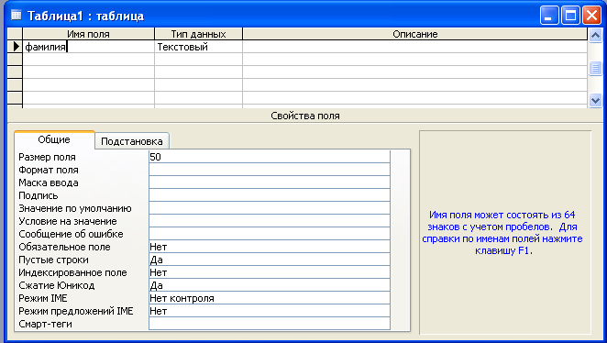
В результате появиться окно конструктора (рис. 2.13):
Рисунок 2.13 – Режим конструктора
В этом окне нужно определить состав таблицы (шапка будущей таблицы), заполнив для каждого поля таблицы три колонки: Имя поля, Тип данных и Описание.
Имя поля может состоять из 64 знаков с учетом пробелов.
Тип данных определяет значения, которые можно сохранять в этом поле.
Описание – необязательный параметр, служит для комментария для поля.
Количество записей в окне конструктора должно совпадать в количеством полей в создаваемой таблице.
Активное поле отмечено индикатором (треугольной стрелкой) обязательно имеет свойства, которые перечислены в нижней части окна.
Типы данных
Каждое поле таблицы может содержать данные определенного типа. Типы полей вводятся для того, чтобы программа Access «знала», каким образом обрабатывать содержимое поля и сколько места будет выделено под вашу базу данных в целом.
Всего поддерживается 10 основных типов данных:
Текстовый – текстовое поле до 255 знаков. Устанавливается по умолчанию для новых полей. По умолчанию задается размер 50 знаков.
Поле МЕМО – текстовое поле до 65536 знаков. Служит для ввода заметок или длинных описаний
Числовой – предназначен для ввода числовых данных. Позволяет выполнять над полями такого типа вычисления. Предусматривает несколько подтипов. Сохраняет 1, 2, 4 байта или 8 байт.
Денежный – используется для работы с денежными величинами. Предполагает до 15 символов в целой части числа и 4 – в дробной. Сохраняет 8 байт.
Дата/Время – предназначен для хранения значения даты или времени, или обеих величин одновременно. Сохраняет 8 байт.
Счетчик – уникальный идентификатор, основная функция которого – нумеровать каждую новую запись. Предназначен для ввода числа, которое автоматически увеличивается на единицу при добавлении в таблицу новой записи. Тип «счетчик» может быть только у одного поля в таблице, и это поле обычно используется в качестве ключевого. Сохраняет 4 байта.
Логический – такие поля содержат значения логического типа: Да/Нет, Истина/Ложь, Вкл./Выкл. и т.п. Значение Null (данные не введены) в этом поле не допускается. Значение – 1 интерпретируется здесь как Да, а 0 – как Нет. Сохраняет 1 бит.
Поле объекта OLE – (Object Linkingand Embedding, технология связывания и внедрения объектов) В полях этого типа могут быть размещены рисунки, электронные таблицы, диаграммы, аудио- и видеофрагменты, а также другие данные в двоичном формате из другого приложения, также поддерживающего технологию OLE. Сохраняет до 1 Гбайт; на практике ограничения диктуются объемом жесткого диска.
Гиперссылка – обеспечивает связь с Web-страницей, расположенной в Internet, внутренней сети (intranet) или на локальном компьютере. Позволяет переходить из текущего поля к информации в другом файле.
Мастер подстановок – это свойство поля, а не настоящий тип данных. Используется в программе Access для более эффективного корректного ввода данных. При выборе этого типа данных запускается Мастер подстановок, который создает поле, позволяющее выбрать значение из другой таблицы или списка.
Для каждого поля таблицы можно задать значения свойств, список которых зависит от выбранного типа данных (табл. 2.2).
Таблица 2.2 – Типы данных
Формат | Описание
Основной | Формат, устанавливаемый по умолчанию (отсутствуют разделители групп разрядов и символ денежной единицы; число десятичных знаков зависит от точности данных)
Денежный | Символ денежной единицы и два десятичных знака.
Фиксированный | По крайней мере одна цифра до запятой и два десятичных знака.
С разделителями разрядов | Два десятичных знака и разделители групп разрядов.
Процентный | Значение умножается на 100; отображается с двумя десяти
Число десятичных знаков | Можно установить число знаков, вводимых после запятой в пределах от 0 до 15
Маска ввода | Для типов данных «Текстовый», «Числовой», «Денежный» и «Дата/время» можно задать маску, которую пользователь увидит при вводе значения в поле. Это свойство предназначено для облегчения ввода и контроля вводимой информации. Типичные примеры использования маски ввода — телефонные номера, даты и время. Существует возможность создать маску ввода с помощью мастера. Для запуска мастера нужно щелкнуть на кнопке построителя (кнопка с троеточием справа от поля) свойства маска ввода.

Для типа данных «Дата/время» используются следующие специальные форматы:
Полный формат даты | 01/01/01 15:20:10
Длинный формат даты | понедельник, 01 января 2001 г.
Средний формат даты | 01-янв-01
Краткий формат даты | 01/01/01
Длинный формат времени | 15:20:10
Средний формат времени | 03:20 РМ
Краткий формат времени | 03:20
Для логического типа данных используются специальные форматы:
Да/Нет | Устанавливается по умолчанию
Истина/Ложь
Вкл/Выкл
Свойства “Подпись”, “Значение по умолчанию”, “Условие на значение”:
Подпись – с помощью этого свойства можно определить более содержательное название поля, которое Access будет выводить в элементах управления форм и заголовках отчетов.
Значение по умолчанию – можно определить значение по умолчанию для любого типа данных кроме счетчика, кода репликации и поля объекта OLE. Для числовых полей значением по умолчанию является 0, для логических — Ложь, а для текстовых и МЕМО — Null.
Условие на значение – можно задать выражение, которое при вводе или редактировании значения всегда должно быть истинным. Например, <100 означает, что значение поля должно быть меньше 100. Кроме того, можно задать список допустимых значений.
Примеры условий на значение поля:
<>0 – введите, пожалуйста, значение, отличное от нуля;
0 Or>100 – значение должно быть либо равно 0, либо больше 100;
Like "K???" – значение должно содержать четыре символа и начинаться с буквы K;
Условие на значение проверяется при выходе из поля, и если оно ложно, то перехода не будет.

Свойства “Сообщение об ошибке”, “Обязательное поле”, “Пустые строки”, “СжатиеЮникод”:
Сообщение об ошибке– здесь можно указать текст сообщения, которое Access будет выводить в том случае, если вводимые данные не соответствуют заданному условию на значение.
Обязательное поле – если в поле не может храниться значение Null (неопределенное или пустое значение), то необходимо установить значение этого поля «Да».
Пустые строки – для текстовых и МЕМО-полей можно разрешить ввод пустых строк «» (это означает, что значение поля известно, но поле пустое)
Индексированное поле – индексирование поля ускоряет доступ к хранящимся в нем данным. может быть задано для текстовых, числовых, денежных, логических полей, а также полей типа дата/время. Возможные значения — Нет, Да (допускаются совпадения) и Да (совпадения не допускаются).
Сжатие Юникод (UnicodeCompression) – включает или отключает сжатие Юникод для текстовых полей, полей MEMO и гиперссылок. Текстовая информация хранится в кодировке Юникод. Это означает, что на каждый символ отводится не один байт. а два. Кодировка Юникод поддерживает до 65535 символов, что позволяет использовать символы различных национальных алфавитов.

Контрольные вопросы:
- Что такое БД и СУБД?
- Что понимают под реляционной базой данных? Дайте их характеристику.
- Каковы этапы обобщенной технологии работы с БД?
- Какие основные объекты СУБД MS Access вы знаете?
- В чем заключается особенность создания объектов баз данных MS Access в режиме Конструктор?

Лекция №7
Тема 7. Связывание данных

Если БД имеет более 1 таблицы, то таблицы должны быть связаны (хотя бы некоторые из них).
Связь (или отношение) представляет собой соединение между двумя или более таблицами.
Типы связей:
- «один-к-одному» (1:1)
- «один-ко-многим» (1:∞)
- «много-ко-многим» (∞:∞)
Установить связь между базами данных(таблицами) – это означает добиться согласованного перемещения указателей записей связанных БД.
При установлении связи различают главную (ведущую, родительскую) и связанную или подчиненную (ведомую, дочернюю) таблицы или БД.
Связь «один-к-одному» имеет место, когда для каждой записи главной таблицы устанавливается связь только с одной записью подчиненной таблицы.Чаще всего связываются ключевые поля разных таблиц. В этом случае в главной таблице, как правило, записей не меньше, чем в подчиненной.
Связь «один-ко-многим» используется, когда для каждой записи главной таблицы устанавливается связь с несколькими записями подчиненной таблицы. В этом случае в главной таблице обычно записей меньше, чем в подчиненной.
Связь «много-ко-многим» используется, когда для нескольких записей главной таблицы устанавливается связь с несколькими записями подчиненной таблицы.

Установление связей между таблицами
!!! Приступая к связыванию таблиц, убедитесь, что все таблицы и другие объекты БД закрыты. Затем переключитесь в окно БД, нажав клавишу F11.
- Открыть окно Схема данных щелчком на одноименной кнопке панели инструментов или командой Сервис → Схема данных.
- В открывшемся окне Добавление таблицы, выбрать нужные таблицы; для включения в структуру межтабличных связей нажать кнопку Добавить; закрыть окно Добавление таблицы.
- Связь между полями установить перетаскиванием имени поля из одной таблицы в другую на соответствующее ему связанное поле (поле «Страна» из таблицы «Атлас мира» на соответствующие поля других таблиц).Поле связанной таблицы называется полем внешнего ключа
- В открывшемся диалоговом окне Связи, задать свойства образующейся связи:
- включить флажок Обеспечение условия целостности данных;
Это позволит избежать ошибок при создании и работе с БД
- включить флажок Каскадное обновление связанных полей;
- включить флажок Каскадное удаление связанных записей
- Нажать кнопку Создать.
- Закрыть «Схему данных», ответив положительно на вопрос о сохранении.
- Проверить условие целостности данных, обновление связанных полей, удаление связанных записей. Для этого, в таблице «Атлас мира» исправить название одной из стран, сохранить. Открыть связанные с ней таблицы, убедиться в обновлении записей.

Сортировка
Сортировка – упорядочение данных по определенным признакам.
Сортировка различается по убыванию и по возрастанию.

Осуществляется сортировка:
- Открыть таблицу
- В меню Записи → Сортировка

Фильтрация записей таблицы. Типы фильтров.
В среде MS Accessво время работы с таблицами существует четыре способа отбора записей с помощью фильтров:
- фильтр по выделенному;
- обычный фильтр;
- поле Фильтр для;
- расширенный фильтр.

1) Фильтр по выделенному
Особенности Фильтра по выделенномуи составляют правило его использования:
- В конкретной таблице базы данных в режиме таблицы необходимо, найти в конкретном поле значения, которое должно содержаться в искомых записях.
- Выделить это значение и нажать кнопку Фильтр по выделенномуна панели инструментов или выбрать команду Записи→Фильтр→Фильтр по выделенному в основном меню или аналогичную услугу в контекстном меню.
- Повторять последовательно шаг 2, пока не будут заданы все условия отбора записей.
2) Обычный фильтр
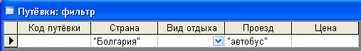
Обычный фильтр –специальная таблица (рис. 2.14), которая имеет структуру исходной, но не содержит ни одной записи. В ней пользователю предлагается заполнить значение для каждого поля таблицы. В этой таблице необходимо в соответствующие поля ввести с клавиатуры значения, которые должны содержаться в искомых записях.
Рисунок 2.14 – Обычный фильтр

Правило использования обычного фильтра. Оно может иметь вид:
- Открыть нужную таблицу.
- Нажать кнопку Изменить фильтрна панели инструментов для перехода к окну обычного фильтра или воспользоваться услугой Записи→Фильтр→Изменить фильтр.
- Выбрать в бланке обычного фильтра поле для задания условия отбора, которому должны удовлетворять искомые записи.
- Нажать кнопку Применить фильтрна панели инструментов.
3) Фильтр для
Правила его использования:
- Открыть нужную таблицу базы данных.
- Вызывать контекстное меню поля, для которого указывается условие отбора, а затем с клавиатуры в поле Фильтр дляввестизначениедля условий отбора.
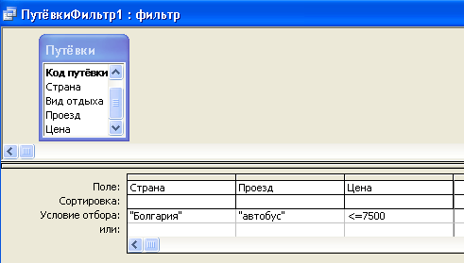
- Расширенный фильтрпредназначен для применения простых (рис. 2.15) и сложных (рис. 2.16) фильтров.
Рисунок 2.15 – Расширенный фильтр с простыми условиями отбора данных

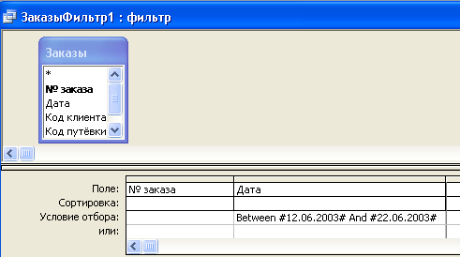
Рисунок 2.16 – Расширенный фильтр со сложными условиями отбора данных

Запросы
Запрос - средство отбора данных из одной или нескольких таблиц
Отбор нужных сведений производится на основе формулируемых критериев. Фактически с помощью запросов создаются новые таблицы, в которых используются данные уже из существующих таблиц.
Запросы различают по типам.
  - Запросы на выборку – не изменяют БД
  - Перекрестные запросы – не изменяют БД
  - Запросы с параметрами
  - Запросы с групповыми операциями
  - Запросы на изменение данных: на создание таблиц, на добавление, на удаление, на обновление.
Простые запросы на выборку практически ничем не отличаются от фильтров, а фильтры можно сохранять как запросы.
Основное отличие между запросами на выборку и фильтрами состоит в том, фильтры не позволяют отбирать нужные поля. При создании запроса пользователь указывает поля, из которых будет состоять новая таблица.
Общим между запросами на выборку и фильтрами можно считать отбор записей из таблицы или запроса. Фильтр, как правило, используется во время работы в режиме формы или в режиме таблицы для просмотра или изменения набора записей.
Создание запроса начинается с открытия вкладки Запросы и щелчка по кнопке Создать.

Алгоритм созданияпростогозапроса:
- Запросы/Создать/Простой запрос
- С помощью Мастера простого запроса выбираем поля из таблиц или запросов с помощью кнопок >, >>,<,<<
- В следующем окне выбираем Подробный (отображаются все записи) или Итоговый (с выполнением арифметических операций с числовыми полями таблицы)
- Далее задаем имя запросу и выбираем дальнейшие действия: Открыть запрос для просмотра данных или Изменить макет запроса
- Нажимаем на кнопку Готово.

Алгоритмсозданиязапросанавыборку:
  - Запросы/Создать/Конструктор
  - Добавляем нужные таблицы с помощью окна Добавление таблицы или Запрос/Отобразить таблицу
  - В бланк запроса переносятся необходимые поля, по которым будут задаваться условия отбора, и те поля, информация из которых необходима.
  - При необходимости выбирается Сортировка
  - Устанавливается вывод тех или иных полей на экран
  - В строке Условие отбора задаются условия запроса для одного или нескольких полей в одной строке (логическое И), а также можно задавать дополнительные условия в строках или
  - Запрос/Запуск или соответствующая кнопка на панели инструментов Конструктор запросов.

Запросспараметрами
Запрос с параметрами – это запрос на выборку, при выполнении которого в специальном диалоговом окне Введите значение параметра пользователю необходимо ввести с клавиатуры параметр, в качестве которого выступает значение определенного поля.
- В бланке запроса на выборку в соответствующем поле в строке Условие отбора в квадратных скобках набрать текст, который предлагает ввести условие отбора.
- Например: [Введите должность], Between[Начальная дата]and[Конечная дата].
- Сохраняем запрос (можно предварительно запустить на выполнение).

Запросы с групповыми операциями
Групповая операция может применяться для полей, значения которых повторяются, и позволяет выполнять обработку группы данных с помощью различных функций. Эта операция выполняется с помощью кнопки Σ или Вид/Групповые операции:
- Запросы/Создать/Конструктор
- Добавляем таблицы
- Выбираем поля
- Применяем Σ – в бланке запроса добавляется строка Групповая операция.
В тех полях, по которым следует провести итоговое вычисление, в этой строке раскрываем список и выбираем одну из нескольких итоговых функций: список опций поля Групповая операция включает 9 итоговых функций и три элемента: Группировка, Выражение и Условие.
  - Группировка. Элемент Группировка указывает на поле, по которому результат выполнения запроса будут организованы в группы для дальнейших итоговых вычислений.
  - Sum. Суммируются все значения, содержащиеся в поле запроса.
  - Avg. Вычисляется среднее арифметическое значение для всех чисел, содержащихся в выбранном поле.
  - Min. Отображается минимальное значение изо всех значений, содержащихся в
поле запроса.
  - Мах. Отображается максимальное значение изо всех значений, содержащихся в поле запроса.
  - Count. Вычисляется количество непустых значений в поле запроса.
  - StDev. Вычисляется среднеквадратичное отклонение для значений в поле.
  - Var. Вычисляется дисперсия распределения значений, содержащихся в указанном поле.
  - First. Отображается значение поля из первой записи результирующего набора.
  - Last. Отображается значение поля из последней записи результирующего набора.
  - Выражение. Элемент Выражение, указанный в поле, сообщает программе Access, что следует создать поле, значение которого будет вычисляться.
  - Условие. Элемент Условие указывает программе Access, что данное поле не участвует в группировке; условие отбора, вводимое в это поле, определяет, какие записи буду участвовать в вычислениях.
- При необходимости задаем условие отбора
- Запускаем на выполнение

Запросы с вычисляемыми полями
Поле, содержимое которого является результатом расчета по содержимому других полей, называется вычисляемым полем. Для создания запроса, производящего вычисления, служит тот же самый бланк запроса по образцу. Разница только в том, что в одном из столбцов вместо имени поля записывают формулу. Вформулу входят заключенные в квадратные скобки названия полей, участвующих в расчете, а также знаки математических операций – <имя поля>:<выражение>.
Например, так: Стоимость:[Количество]*[Цена]; НДС:[Цена]*0,2;ФИ:[Фамилия]+ « »+[Имя]
Комбинация клавиш Shift+F2 открывает окно Область ввода, в котором можно ввести сколь угодно длинную формулу и затем щелчком на кнопке ОК перенести ее в бланк запроса по образцу.
Работа с построителем выражений.
При создании запросов с вычисляемыми полямииспользуетсяПостроитель выражений, который вызывается командой Построить из контекстного меню Поле или в строке Условие отбора.
В верхней части окна построителя расположено поле, в котором создается выражение. Ниже находится раздел, предназначенный для создания элементов выражения и их последующей вставки в поле выражения. Допускается непосредственный ввод части выражения в поле выражения.
В средней части окна построителя находятся кнопки с часто используемыми операторами. При нажатии на одну из этих кнопок построитель вставит соответствующий оператор в текущую позицию поля выражения.
Нижняя часть окна разделена на три поля. Левое поле отображает иерархию папок, содержащих основные типы компонентов выражений, в среднем поле выводиться список полей таблиц или запросов, перечень категорий функций и т.д., а правом поле отображаются конкретные значения. Построитель включает имена полей с именами таблиц, отделяя их точкой. Если в введенном выражении есть ошибка в синтаксисе, то на экран будет выведено соответствующее сообщение.
MicrosoftAccess скопирует созданное выражение в ту позицию, из которой был вызван Построитель выражений.
Форматирование вычисляемого поля: в окне Конструктора на вычисляемом поле в контекстном меню выбираем команду Свойства.
Запросы на изменение данных
Запрос на изменение – это запрос, который за одну операцию вносит изменения в несколько записей и отменить эти изменения невозможно. Помечаются в пиктограммах восклицательным знаком!.
На вкладке Запросы хранятся условия для отбора данных для изменений. Сами изменения происходят в указанных таблицах на вкладке Таблицы.

Алгоритм запроса на создание таблицы
- Запросы/Создать/Конструктор
- Добавляем таблицы
- Выбираем поля и указываем условия для отбора данных
- Запрос/Создание таблицы или кнопка Тип запроса
- Задается имя таблицы
- Запуск на выполнение
- Сохранить.
Имя запроса и имя таблицы не должно совпадать!

Запрос на добавление записей
Копирует данные из одной или нескольких таблиц в другую существующую. Выполняется аналогично запросу на создание таблицы.
Алгоритм запроса на удаление записей
- Запросы/Создать/Конструктор
- Добавляем таблицы
- Выбираем только те поля, которые будут участвовать в удалении данных
- Кнопка Тип запроса – Удаление
- Запуск на выполнение
- Сохранить.
Алгоритм запроса на обновление данных
- Запросы/Создать/Конструктор
- Добавляем таблицы
- Выбираем только те поля, которые будут участвовать в обновлении данных
- При необходимости указываются условия для отбора данных
- Кнопка Тип запроса – Обновление
- В бланке появится новая строка Обновление, в которой в нужное поле записывается новое значение
- Выполняется запрос на выборку для просмотра обновляемых данных
- Сохранить.
Формы
Формы — это средства для ввода данных. Назначение форм — предоставлять пользователю средства для заполнения только тех полей, которые ему нужно заполнять. Одновременно с этим в форме можно разместить специальные элементы управления (счетчики, раскрывающиеся списки, переключатели, флажки и т.п.) для автоматизации ввода.
Преимущества форм раскрываются особенно наглядно, когда происходит ввод данных с заполненных бланков. В этом случае форму делают графическими средствами так, чтобы она повторяла оформление бланка, — это заметно упрощает работу наборщика, снижает его утомляемость и предотвращает появление печатных ошибок. Формы могут содержать графики и диаграммы и иметь специальные поля с функциями. В Access существует несколько режимов создания формы: Автоформа, Мастер форм, Конструкторформ.
Причем самый простой способ создания формы – Автоформа.
Форма позволяет вводить, просматривать, редактировать и печатать данные.

Отчеты
По своим свойствам и структуре отчеты во многом похожи на формы, но предназначены только для вывода данных, причем для вывода не на экран, а на печатающее устройство (принтер). В связи с этим отчеты отличаются тем, что в них приняты специальные меры для группировки выводимых данных и для вывода специальных элементов оформления, характерных для печатных документов (верхний и нижний колонтитулы, номера страниц, служебная информация о времени создания отчета). Отчеты могут содержать данные из нескольких таблиц или запросов.
Можно создать отчеты следующих видов:
- простая распечатка из режима Таблицы или Формы, используемая как черновой вариант отчета;
- детальный отчет — хорошо подготовленный отчет в наглядном удобном виде, включающий ряд дополнительных элементов;
- специальный отчет, позволяющий подготавливать, к примеру, почтовые наклейки и формы писем.

Контрольные вопросы:
- Назовите типы связей между таблицами.
- Опишите процесс связывания таблиц в реляционной базе данных?
- Какие виды форм существуют в MS Access?
- Опишите процесс создания форм.
- Какие виды запросов в MS Access вам известны?
- Опишите процесс создания отчетов.

Лекция №8
Тема 8. Компоненты вычислительной сети
С появлением персональных компьютеров вопросы обмена данными приняли глобальный характер. Благодаря специальным программным и аппаратным средствам стало возможным организовать взаимодействие между людьми, отдаленными друг от друга на расстояние в десятки тысяч километров.Создание компьютерных сетей вызвано потребностью совместного использования информации на удаленных друг от друга компьютерах. Сети предоставляют пользователям ПК возможность не только обмена информацией, но также совместного использования оборудования и одновременной работы с документами. Компоненты вычислительной сетиКомпьютерной вычислительной сетью называют совокупность взаимосвязанных через каналы передачи данных компьютеров, обеспечивающих пользователя средствами обмена информацией и коллективного использования ресурсов сети (аппаратных, программных и информационных).Применение вычислительных сетей позволяет решить следующие задачи обработки и хранения информации в условиях современного предприятия.
- Образование единого информационного пространства, способного охватить всех пользователей предприятия и предоставить им информацию, созданную в разное время и с использованием разного программного обеспечения.
- Обеспечение эффективной системы накопления, хранения и поиска финансово-экономической информации по текущей работе предприятия, а также по проделанной некоторое время назад (архивная информация) с помощью создания глобальной базы данных.
- Повышение достоверности информации и надежности ее хранения путем создания устойчивой к сбоям информационной системы.
- Обеспечение своевременной обработки документов и построения на базе этого действующей системы анализа, прогнозирования и оценки обстановки с целью принятия оптимального решения и выработки стратегии развития.
- Все сети независимо от сложности основываются на принце совместного доступа к информации. Само рождение компьютерных сетей вызвано практической потребностью - возможностью совместного использования данных.В настоящее время в сети используются компьютеры различных типов и классов с различными характеристиками. Но в последнее время и коммуникационное оборудование (кабельные системы, повторители, мосты, маршрутизаторы) стало играть важную роль.
- Для эффективной работы сетей используются специальные ОС, которые в отличие от персональных ОС предназначены для решения специальных задач по управлению работой сети и называются сетевыми. Сетевые ОС устанавливаются на специально выделенные компьютеры, называемые серверами. Признанными лидерами сетевых операционных систем являются Windows-NT и NovellNetWare. Все устройства, подключаемые к сети, можно разделить на три функциональные группы: рабочие станции, серверы сети и коммутационные узлы.
- Рабочая станция (workstation) — это персональный компьютер, подключенный к сети, на котором пользователь выполняет свою работу. Каждая рабочая станция обрабатывает свои локальные файлы и использует свою операционную систему, но при этом ему доступны ресурсы сети.
Сервер сети (server) — это компьютер, подключенный к сети и предоставляющий пользователям сети определенные услуги, например хранение данных общего пользования, печать документов. По выполняемым функциям серверы подразделяются на файловый сервер, сервер баз данных и сервер прикладных программ.
Беспроводные технологии Blutooth, Wi-Fi и WiMax
В целом, технологии беспроводной передачи данных, как и кабельные технологии, можно разделить на две большие группы. В одной из них обеспечивается установление прямого соединения на все время сеанса связи, независимо от реальной загрузки канала - так же, как это происходит в кабельных сетях с коммутацией каналов. Такие технологии обеспечивают синхронную связь - на одном конце происходит передача, а на другом, в то же самое время, - прием. Технологии другой группы аналогичны системам с коммутацией пакетов - в них не обеспечивается синхронность, но зато и соединение устанавливается только на время реальной передачи, поэтому наличествующая емкость канала используется значительно более эффективно. Технологии первого типа больше подходят для телефонных переговоров (хотя они широко применяются и для передачи данных), технологии второго типа предназначены в первую очередь для передачи данных.
Bluetooth - это технология, которая призвана заменить соединение сотового телефона, мобильного компьютера и других периферийных устройств между собой с помощью проводов, на более удобное соединение по радио каналу.В общем виде WiMAX сети состоят из следующих основных частей: базовых и абонентских станций, а также оборудования, связывающего базовые станции между собой, с поставщиком сервисов и с Интернетом. Для соединения базовой станции с абонентской используется высокочастотный диапазон радиоволн от 1,5 до 11 ГГц. Таким образом, структура сетей WiMAX схожа с телефонными GSM сетями (Глобальный стандарт цифровой мобильной сотовой связи). Однако, WiMAX обычно сравнивают не с телефонными сетями, предназначенные главным образом для передачи голосовых данных, а с сетями WI FI, предназначенными для передачи информации. При этом зона работы WiMAX не квартира или офис как для WI-Fi, а целый город. Скорость передачи данных – на порядок выше. В идеальных условиях скорость обмена данными может достигать 100 Мбит/с, при этом не требуется обеспечения прямой видимости между базовой станцией и приёмником.
Wi-fi – популярная в мире и быстро развивающаяся технология беспроводных сетей, обеспечивающая беспроводное подключение мобильных пользователей к локальной сети и Интернету.
Технология Wi-Fi сегодня широко применяется для создания беспроводных локальных сетей (WLAN). Обычно схема Wi-Fi сети содержит не менее одной точки доступа (роутера) и не менее одного клиента (ПК с WI-FI адаптером). Также возможно подключение двух клиентов в режиме точка-точка (Ad-hoc), когда точка доступа не используется, а клиенты соединяются посредством сетевых адаптеров "напрямую" со скоростью порядка 11 Мбит/сек. Одна из проблем WI FI в том, что в диапазоне 2.4 GHz работает множество устройств (Bluetooth, и даже микроволновые печи), что создает помехи в работе WI FI сети. Тем не менее, скорость обмена информацией в существующих Wi-Fi сетях стандартов IEEE 802.11g и IEEE 802.11b может достигать 54 Мбит/с.
Классификация сетей по масштаба.Существующие сети по широте охвата пользователей можно классифицировать следующим образом: глобальные, региональные (городские) и локальные.Глобальные вычислительные сети (WAN) объединяют пользователей, расположенных на значительном расстоянии друг о друга. В общем случае компьютер может находиться в любой точке земного шара. Это обстоятельство делает экономически невозможным прокладку линий связи к каждому компьютеру, поэтому используются уже существующие линии связи, например телефонные линии и спутниковые линии связи. Абоненты таких сетей могут находиться на расстоянии 10... 15 тыс. км. Обычно скорости WAN лежат в диапазоне от 9,6 Кбит/с до 45 Мбит/с.Региональные вычислительные сети (МАN) объединяют различные города, области и небольшие страны. Абоненты могут находиться в 10 ... 100 км. В настоящее время каждая такая сеть является частью некоторой глобальной сети и особой спецификой по отношению к глобальным сетям не отличается. Типичные МАN работают со скоростями от 56 Кбит/с до 100 Мбит/с.Локальные вычислительные сети (ЛВС, или LAN) объединяют компьютеры, как правило, одной организации, которые располагаются компактно в одном или нескольких зданиях. Размер локальных сетей не превышает нескольких километров (до 10 км). В качестве физической линии связи в таких сетях применяются витая пара, коаксиальный кабель, оптико- волоконный кабель. Например, типичная LAN занимает пространство такое же, как одно здание или небольшой научный городок, и работает со скоростями от 4 Мбит/с до 2 Гбит/с.Локальная вычислительная сеть — это совокупность компьютеров и других средств вычислительной техники (сетевого оборудования, принтеров, сканеров и т.п.), объединенных с помощью сетевого оборудования, работающая под управлением сетевой операционной системы. Преимущества работы в локальной сети.Основным преимуществом работы в локальной сети является использование в многопользовательском режиме общих ресурсов сети: дисков, принтеров, модемов, программ и данных, хранящихся на общедоступных дисках, а также возможность передавать информацию с одного компьютера на другой. Перечислим преимущества, получаемые при сетевом объединении персональных компьютеров в виде внутрифирменной вычислительной сети. Разделение ресурсов. Это позволяет экономно использовать ресурсы, например управлять периферийными устройствами, такими, как принтеры, внешние устройства хранения информации, модемы и т.д., со всех подключенных рабочих станций, разделение данных.Разделение данных предоставляет возможность доступа и управления базами данных с периферийных рабочих мест, нуждающихся в информации. Разделение программных средств. В этом случае появляется возможность одновременного использования централизованных, ранее установленных программных средств. Разделение ресурсов процессора. В этом случае возможно использование вычислительных мощностей для обработки данных другими системами, входящими в сеть. Много пользовательский режим. Этот режим позволяет одновременно использовать централизованные прикладные программные средства, которые обычно устанавливаются на сервере приложений.Помимо перечисленного, локальная сеть обеспечивает доступ пользователя с любого компьютера локальной сети к ресурсам глобальной сети при наличии единственного коммуникационного узла глобальной сети.
Базовые топологии
Под топологией (компоновкой, конфигурацией, структурой) компьютерной сети обычно понимается физическое расположение компьютеров сети друг относительно друга и способ соединения их линиями связи. Важно отметить, что понятие топологии относится, прежде всего, к локальным сетям, в которых структуру связей можно легко проследить. В глобальных сетях структура связей обычно скрыта от пользователей и не слишком важна, так как каждый сеанс связи может производиться по собственному пути.
Топология определяет требования к оборудованию, тип используемого кабеля, допустимые и наиболее удобные методы управления обменом, надежность работы, возможности расширения сети. И хотя выбирать топологию пользователю сети приходится нечасто, знать об особенностях основных топологий, их достоинствах и недостатках надо.
Существует три базовые топологии сети:
Шина (bus) — все компьютеры параллельно подключаются к одной линии связи. Информация от каждого компьютера одновременно передается всем остальным компьютерам
Звезда (star) — бывыает двух основных видов:
Активная звезда (истинная звезда) – к одному центральному компьютеру присоединяются остальные периферийные компьютеры, причем каждый из них использует отдельную линию связи. Информация от периферийного компьютера передается только центральному компьютеру, от центрального — одному или нескольким периферийным.
Пассивная звезда, которая только внешне похожа на звезду. В настоящее время она распространена гораздо более широко, чем активная звезда. Достаточно сказать, что она используется в наиболее популярной сегодня сети Ethernet.
В центре сети с данной топологией помещается не компьютер, а специальное устройство — коммутатор или, как его еще называют, свитч (switch), который восстанавливает приходящие сигналы и пересылает их непосредственно получателю.
Кольцо (ring) — компьютеры последовательно объединены в кольцо.
Передача информации в кольце всегда производится только в одном направлении. Каждый из компьютеров передает информацию только одному компьютеру, следующему в цепочке за ним, а получает информацию только от предыдущего в цепочке компьютера.
На практике нередко используют и другие топологии локальных сетей, однако большинство сетей ориентировано именно на три базовые топологии.

Контрольные вопросы:
- Какие бывают сети по широте охвата пользователей? Дайте им краткую характеристику.
- Какие типы линий связи используют для построения сетей?
- Какие сетевые операционные системы вы знаете?
- Что представляет собой локальная сеть с выделенным сервером?
- В чем состоят основные особенности одно ранговой локальной сети?
- Каковы преимущества работы в локальных сетях?
- Охарактеризуйте беспроводные технологии.
- Назовите основные сетевые топологии.

Лекция №9
Тема 9.Глобальные компьютерные сети

Интернет – всемирная информационная сеть. Важными параметрами, определяющими качество работы Интернета является скорость доступа к ресурсам. Она определяется пропускной способностью каналов связи.
  - Для модемного соединения пропускная способность канала невелика от 19,2 до 57,6 Кб/с.
  - Для выделенных телефонных линий от 64 Кб/с до 2 Мб/с.
  - Для спутниковых и оптоволоконных свыше 2 Мб/с.
Компании, предоставляющие услуги доступа в Интернет называются провайдерами.
Трафик – объем передаваемой по сети информации.
Каждый компьютер, включенный в сеть Интернет имеет свой уникальный сетевой адрес узла в компьютерной сети, построенной по протоколу IP-IP адрес состоящий, из 4 байт, записывающийся в виде чисел разделенных точкой, например, 192.169.0.1.
Для удобства пользования числовые IP адреса переводятся в символьные адреса с помощью системы доменных имен (DNS), к примеру elcom.ru.

Сервисы Интернета
Самым популярным сервисом Интернета является «Всемирная паутина» (WorldWideWeb – гипертекстовая система), здесь находится всемирное хранилище информации.
Для работы в сети Интернет разработаны специальные программы-браузеры, к примеру InternetExplorer.

Поисковые механизмы в Интернете
Чтобы получить информацию или услугу в WWW, ее надо разыскать. Поиск информации – непростая задача, ведь по состоянию на начало 21 века ресурсы Web оцениваются более чем в 850 млн. web страниц.
Для поиска информации в сети используются специальные поисковые службы. Обычно поисковая служба – это компания, имеющая свой сервер, на котором работает некая поисковая система.
Все поисковые системы WWW основаны на гиперссылках. Обращаясь к поисковой службе, мы формулируем запрос, в котором формально описываем то, что хотим найти. Проведя нужные операции, служба формирует Web- документ, состоящий из гиперссылок, ведущих к ресурсам WWW, соответствующим нашему запросу. Какой из гиперссылок мы воспользуемся – дело наше. Результат поиска всегда един: клиент получает список рекомендованных гиперссылок, хотя принцип действия у разных поисковых служб может быть разным.
На сегодняшний день существует два основных способа «ориентации» в Web-пространстве: во-первых, с помощью так называемых поисковых систем (Rambler, AltaVista, Yandex), и, во-вторых, по электронным каталогам (Weblist, Yahoo, DMOZ, MavikaNet.) Последние отличаются от поисковых серверов тем, что ссылки на конкретные сведения в них составляют люди, а не компьютерные программы. Такой метод обработки информации значительно повышает точность поиска.

Электронная почта
Электронная почта (e-mail) – первый из сервисов Интернета, наиболее распространенный и эффективный. Благодаря быстроте прохождения писем от отправителя к адресату, электронная почта позволяет оперативно решать важные вопросы.
Электронная почта - услуга, предоставляющая пересылать друг другу текстовые письма, в том числе с «вложенными» в них любыми файлами. При этом общение участников по переписке «раздельно во времени»: поступающие каждому из них письма накапливаются на сервере электронной почты в отделенном каждому «электронном почтовом ящике», а получатель переписывает все накопленные на данный момент письма, читает их и отвечает на них тогда, когда ему это удобно. Интернет здесь используется как всемирная сеть линии связи.
E-mail очень похож на обычную бумажную почту, обладая теми же достоинствами и недостатками.
Обычное письмо весьма дешево, но электронная почта – самый дешевый вид связи.
Для работы с электронной почтой используется почтовая программа
OutlookExpress
Чтобы воспользоваться услугами электронной почты нужно у провайдера получить свой личный почтовый адрес, кроме того можно зарегистрировать электронный почтовый ящик на каком либо почтовом сервере. Обычно адрес записывается <login> @ <доменное имя почтового сервера>.
Сетевые новости
Сетевые новости передают сообщения «от одного - многим». Механизм передачи каждого сообщения похож на передачу слухов: каждый узел сети, узнавший что то новое (получивший новость), передает ее всем узлам, с кем он обменивается информацией.
FTP-передача файлов
Еще один широко распространенный сервис Интернет – FTP. Расшифровывается эта аббревиатура как протокол передачи файлов, но при рассмотрении FTP как сервиса Интернета имеется в виду не просто протокол, а именно сервис – доступ к файлам в файловых архивах.
Электронная коммерция
Электронная коммерция – это использование технологий глобальных компьютерных сетей для ведения бизнеса.
Потребители могут искать, заказывать и оплачивать товары, используя всемирную сеть.
Первоначально под электронной коммерцией понимались продажи товаров и переводы денежных средств с помощью компьютерных сетей.
Переводы денежных средств, осуществляемые банками путем электронных платежей, тоже относятся к электронной коммерции. Правда, банковские системы платежей являются закрытыми.
Можно выделить два аспекта электронной коммерции: непосредственно электронную торговлю и информационное обеспечение коммерции – подготовку и заключение контрактов, поиск поставщиков, оплату счетов, маркетинговые акции.
Использование ресурсов сети Интернет для решения профессиональных задач
Перемены, произошедшие с наступлением эпохи глобальной информатизации и компьютеризации, привели к значительным изменениям в жизни общества. С продвижением новых концепций и технологий работы с информацией, а также усилением внимания к материальной и эстетической сторонам жизни обновилась и активно стала развиваться отрасль медиаиндустрии. Медиаиндустрия объединяет средства снабжения информацией и воздействия на сознание огромного количества людей. Информация поставляется потребителю в формате текстов, фотографий, инфографики, аудио, видео, анимации и т. д., и весь этот контент создается и распространяется профессионалами дизайна, рекламы, информационных технологий и пр.
Информационная перегрузка современного человека, по наблюдениям исследователей, привела к изменению процесса медиапотребления: текстовая коммуникация уступила первенство визуальной, а статичная картинка - интерактивному и движущемуся изображению. Облаченная в эффектную мультимедийную форму информация требует экранного представления, вследствие чего Интернет становится наиболее привлекательным местом размещения разнообразных информационных продуктов и наиболее простой (для пользователя) технологией доступа к ним. Интернет аккумулирует значительные и постоянно растущие объемы информации, в результате чего вокруг него начинает выстраиваться отрасль СМИ и массовых коммуникаций. Иными словами, профессиональная деятельность будущего специалиста медиаиндустрии требует активного обращения к глобальной сети.

Контрольные вопросы:
- Что представляет собой структура Интернет?
- Какие протоколы используются в Интернете?
- Какие программы просмотра WWW (браузеры) вы можете назвать?
- Какие средства поиска существуют в Интернете?
- В чем заключаются отличия поисковых систем от электронных каталогов?
- Как работает электронная почта?
- Чем отличается FTP от IР-телефонии?
- Какие средства общения предлагает Интернет?

Лекция №10
Тема10. Информационная безопасность
Если говорить о проблемах компьютерной безопасности, то просматриваются несколько аспектов, а именно: информационная безопасность, безопасность самого компьютера и организация безопасной работы человека с компьютерной техникой. Важно уметь не только работать на компьютере, но и защитить ваши документы от чужих глаз. Абсолютной защиты быть не может. Бытует такое мнение: установил защиту и можно ни о чем не беспокоиться. Полностью защищенный компьютер — это тот, который стоит под замком в бронированной комнате в сейфе, не подключен ни к какой сети (даже электрической) и выключен. Такой компьютер имеет абсолютную защиту, однако использовать его нельзя. Первой угрозой безопасности информации можно считать некомпетентность пользователей. Одна из проблем подобного рода — это так называемые слабые пароли. Пользователи для лучшего запоминания выбирают легко угадываемые пароли. Причем проконтролировать сложность пароля невозможно. Другая проблема — пренебрежение требованиями безопасности. Например, опасно использовать непроверенное или пиратски изготовленное программное обеспечение. Обычно пользователь сам «приглашает» в систему вирусы и «троянских коней».Чем шире развивается Интернет, тем больше возможностей для нарушения безопасности наших компьютеров, даже если мы и не храним в них сведения, содержащие государственную или коммерческую тайну. Нам угрожают хулиганствующие хакеры, рассылающие вирусы, чтобы просто позабавиться; бесконечные любители пожить за чужой счет; нам угрожают наша беспечность (ну что стоит раз в день запустить антивирус!) и беспринципность (как же отказаться от дешевого пиратского ПО, возможно, зараженного вирусами?).
За последнее время в Интернете резко увеличилось число вирусных, а также «шпионских» программ типа «троянского коня» и просто краж паролей нечистоплотными пользователями. Безопасность в информационной средеЛюбая технология на каком-то этапе своего развития приходит к тому, что соблюдение норм безопасности становится одним из важнейших требований. И лучшая защита от нападения — не допускать нападения. Не стоит забывать, что мешает работе не система безопасности, а ее отсутствие.С точки зрения компьютерной безопасности каждое предприятие обладает своим собственным корпоративным богатством — информационным. Его нельзя спрятать, оно должно активно работать. Средства информационной безопасности должны обеспечивать содержание информации в состоянии, которое описывается тремя категориями требований: доступность, целостность и конфиденциальность. Основные составляющие информационной безопасности сформулированы в Европейских критериях, принятых ведущими странами Европы:
- доступность информации обеспечение готовности системы к обслуживанию поступающих к ней запросов;
- целостность информации — обеспечение существования информации в неискаженном виде;
- конфиденциальность информации — обеспечение доступа к информации только авторизованному кругу субъектов. Классификация средств защитыКлассификацию мер защиты можно представить в виде трех уровней. Законодательный уровень. В Уголовном кодексе РФ имеется глава 28. Преступления в сфере компьютерной информации. Она содержит три следующих статьи:
- статья 272. Неправомерный доступ к компьютерной информации;
- статья 273. Создание, использование и распространение вредоносных программ для ЭВМ;
- статья 274. Нарушение правил эксплуатации ЭВМ, системы ЭВМ или их сети. Административный и процедурный уровни. На административном и процедурном уровнях формируются политика безопасности и комплекс процедур, определяющих действия персонала в штатных и критических ситуациях. Этот уровень зафиксирован в руководящих документах, выпущенных Гостех комиссией РФ и ФАПСИ. Программно-технический уровень. К этому уровню относятся программные и аппаратные средства, которые составляют технику информационной безопасности. К ним относятся и идентификация пользователей, и управление доступом, и криптография, и экранирование, и многое другое.И если законодательный и административный уровни защиты не зависят от конкретного пользователя компьютерной техники, то программно-технический уровень защиты информации каждый пользователь может и должен организовать на своем компьютере..Программно-технический уровень защиты..Первое, что обычно делает пользователь персонального компьютера -ставит два пароля: один пароль в настройках BIOS и другой - на заставку экрана. Защита на уровне BIOS будет требовать ввод пароля при загрузке компьютера, а защита на заставке экрана перекроет доступ к информации при прошествии определенного, вами заданного, времени бездействия компьютера. Установка пароля на уровне BIOS - достаточно тонкий процесс, требующий определенных навыков работы с настройками компьютера, поэтому желательно его устанавливать с коллегой, имеющим достаточный опыт такой деятельности. Пароль на заставку экрана поставить не так сложно, и его может поставить сам пользователь.После установки паролей можно считать, что первый уровень защиты вы сделали, и информационная защита обеспечена.Защита жесткого диска (винчестера)Любую часть компьютерной системы можно заменить на новую, но утратив данные, записанные на жестком диске, вы будете вынуждены воссоздать их заново. На это могут уйти месяцы, а то и годы. Гораздо проще заранее организовать защиту содержимого жесткого диска. Начинать следует с создания аварийного загрузочного диска.

Резервное копирование данных Другой враг нашей информации — сбои самого компьютера. Даже при самом строгом соблюдении мер профилактики нельзя быть абсолютно застрахованным от потери данных, хранящихся на жестком диске. Рано или поздно что-нибудь случается, и восстановить все в прежнем виде можно будет только в том случае, если у вас имеется копия содержимого жесткого диска. Коварство мусорной корзины. При удалении информации она не исчезает бесследно, а попадает сначала в Корзину, если только документ не находился на дискете. Это ежедневно спасает многих небрежных пользователей, случайно удаливших документ, поскольку документы из Корзины можно восстанавливать. Считается, что после принудительной очистки Корзины документы теряются безвозвратно, но это не совсем так. Физические данные с жесткого диска никуда не исчезают и могут быть легко восстановлены специальными программами вплоть до того момента, пока на то же место винчестера не будет записана другая информация. Чтобы быть точно уверенным, что ваши данные уничтожены навсегда, систематически проводите дефрагментацию жесткого диска. Программа дефрагментации Defrag входит в состав служебных программ и перемещает данные на диске таким образом, чтобы файлы и свободное пространство размещались оптимально Эта процедура может занять от нескольких минут до получаса и более в зависимости от степени фрагментации диска. Желательно проводить дефрагментацию не реже одного раза в месяц, а при большом количестве операций по удалению файлов — еженедельно. Установка паролей на документ. Известно, что любое приложение MS Office позволяет закрыть любой документ паролем, и многие успешно пользуются этим проверенным средством.
Полезные советы. Как защитить данные
- Установите пароли на BIOS и на экранную заставку.
- Исключите доступ посторонних лиц к вашему компьютеру.
- Создайте аварийную загрузочную дискету.
- Систематически делайте резервное копирование данных.
- Регулярно очищайте Корзину с удаленными файлами.
- Устанавливайте пароли на файлы с важной информацией.
- При установке пароля не используйте ваше имя, фамилию, телефон.
- Проводите архивацию файлов.
- После удаления большого количества файлов, но не реже одного раза в месяц, производите дефрагментацию жесткого диска. Говоря о безопасности информации, мы сознательно глубоко не затрагивали проблему компьютерных вирусов, и могло сложиться мнение, что такая проблема не актуальна. Ничего подобного! Борьба с вирусами – это несомненно часть информационной безопасности, просто мимоходом говорить о такой важной проблеме неправильно. Борьба с вирусами – это тема отдельного разговора. Антивирусные средства защиты информации. Компьютерный вирус – это программа, нарушающая нормальную работу других программ и компьютерной техники. Она обладает способностью самовоспроизведения, распространения, внедрения в другие программы. Действия вируса зависят от фантазии, квалификации и нравственных принципов его создателя. Некоторые компьютерные вирусы совершенно безвредны, однако многие из них способны нанести серьезный ущерб вашей информации. Мир помнит несколько случаев массового заражения компьютеров. Так, в 1987 г. Было целых три таких эпидемии. Так называемый Пакистанский вирус только в США заразил более 18 тыс. компьютеров; Лехайский вирус в течение нескольких дней уничтожил содержимое несколько сотен личных дискет и дискет библиотеки вычислительного центра одноименного университета США, заразив около 4 тыс. ПК, а в конце того же года в Иерусалимском университете был обнаружен вирус, который за короткое время распространился по всему цивилизационному миру, заразив только в США порядка 3 тыс. ПК. Крупный всплеск вирусной эпидемии был зарегистрирован в 1999 г. Вирус «Чернобыль», созданный тайваньским офицером, 26 апреля 1999 г., в годовщину чернобыльской аварии, вывел из строя огромное число компьютеров по всему миру. Очередной пик вирусной атаки произошел на 1 августа 2001 г., когда активизировался новый сетевой вирус – «червь» CodeRed Worm. Атаке подверглись операционные системы Windows-2000, -NT. Только 19 июля 2001 г. Этот вирус вывел из строя 230 тыс. серверов.В настоящее время насчитывается уже порядка 20 тыс. различных вирусов и ежемесячно на волю вырывается до трехсот новых экземпляров. В России издана уникальная вирусная энциклопедия, содержащая описание 26 тыс. компьютерных вирусов и даже демонстрацию эффектов производимых ими. Компьютерные вирусы могут заразить только себе подобных, то есть программы, поэтому программы надо защищать. Действия большинства вирусов не ограничивается только размножением или безобидными шутками. Вирусы могут разрушать изображение на экране, выводить на экране неприличные надписи, замедлять работу компьютера, исполнять различные мелодии, без разрешения удалять файлы и каталоги, уничтожая информацию. Компьютерные вирусы переходят от одного компьютера к другому, изменяя имеющиеся файлы и дописывая в них свой код. При запуске зараженной программы или при открытии поврежденного файла данных вирусы загружаются в системную память компьютера, откуда пытается поразить другие программы и файлы.
Виды компьютерных вирусов
Чтобы успешно бороться с вирусами, надо их знать. Рассмотрим наиболее распространенные типы вирусов, с которыми вы в любой момент можете встретиться.
Макровирусы. Эти вирусы распространяются зараженными файлами данных и учиняют разгром, используя механизм макросов программы-хозяина. Они распространяются значительно быстрее любых других компьютерных вирусов, т.к. поражаемые ими файлы данных используются наиболее часто. Хакеры используют языки программирования таких популярных программ, как Word и Excel, чтобы искажать написание слов, изменять содержание документов и даже удалять файлы жестких дисков.
Вирусы, поражающие загрузочный сектор и главную загрузочную запись. В качестве примера можно назвать вирусы «Микеланджело», «Килрой», «Джек- Потрошитель». Они передаются с компьютера на компьютер через зараженные дискеты. При обращении к дисководу, в которую установлена такая дискета, операционная система считывает и выполняет вирусный код.
Пожалуй, самый знаменитый вирус «Микеланджело», заставивший трепетать весь компьютерный мир, заслуживает того, чтобы ему было уделено некоторое внимание. Ежегодно 6 марта, в день рождения Микеланджело, вирус производил свою главную атаку, заменяя содержимое секторов жестких дисков случайными данными. Эффект ужасающий: восстановить информацию уже нельзя.
Файловые вирусы. Они внедряются в исполняемые файлы делают свое черное дело, когда вы запускаете зараженную программу.
«Бомбы замедленного действия» и «троянские кони». Это особые разновидности вирусов, поражающих загрузочные секторы и файлы. До наступления определенной даты или определенного события они «дремлют» в компьютере, а затем активизируются и наносят удар.
Однако четкого распределения между ними не существует, и все они могут использовать комбинацию вариантов взаимодействия – своеобразный вирусный «коктейль».
Троянские программы действуют подобно «троянскому коню» из греческой мифологии. Они искусно маскируются под личной какой-либо полезной программы, но стоит заинтересованному пользователю установить и запустить подобную программу на своем компьютере, как она незаметно начинает выполнять свою скрытую вражью функцию.
После того как «троянец» выполнит свою задачу, программа может самоуничтожаться, тем самым затрудняя обнаружение истинных причин «пожара» на вашем компьютере. Троянские программы часто используются для первоначального распространения вирусов.
Логической бомбой называют программу (или ее отдельные модули), которая при выполнении условий, определенных ее создателем, осуществляет несанкционированные действия, например при наступлении определенной даты или, скажем, появлении или исчезновении какой-либо записи в базе данных происходит разрушение программ или БД.
Известен случай, когда программист, разработавший систему автоматизации бухгалтерского учета, заложил в нее логическую бомбу, и, когда из ведомости на получение зарплаты исчезла его фамилия, специальная программа-бомба уничтожила всю систему.
Полиморфные вирусы. Как предсказывает само название, каждый раз, когда такой вирус заражает систему, он меняет обличие, дабы избежать выявления антивирусными программами. Новые изощренные полиморфные вирусы значительно труднее обнаружить и куда сложнее нейтрализовать, поскольку при заражении каждого нового файла они изменяют свои характеристики.
Вирусы многостороннего действия. Хитроумные гибриды, одновременно с файлами поражающие загрузочные секторы или главную загрузочную запись.
Организация защиты от компьютерных вирусов
Компьютерные вирусы представляют реальную угрозу безопасности вашего компьютера, и, как водится, лучший способ лечения – это профилактика заболевания.
И если уж ваш компьютер подхватил вирус, вам не удастся с ним справиться без специальных средств – антивирусных программ.
Что должна делать антивирусная программа?
- Проверять системные области на загрузочном диске при включении компьютера.
- Проверять файлы на установленных в дисковод сменных носителях.
- Предоставлять возможность выбора графика периодичности проверки жесткого диска.
- Автоматически проверять загружаемые файлы.
- Проверять исполняемые файлы перед их запуском.
- Обеспечивать возможность обновления версии через Интернет.
В России антивирусными проблемами уже много лет профессионально занимаются в основном две серьезные фирмы: «Диалог Наука» (программы Aidstest, Doctor WEB, ADinf, комплекс Sheriff) и «Лаборатория Касперского» (Kami? Программы серии AVP). Все новые вирусы в первую очередь попадают к ним. Эти фирмы имеют большой авторитет и на международной арене.
Продукция компании «Диалог Наука» хорошо знакома большему числу владельцев компьютеров. Первая версия антивирусной программы Doctor WEB с графическим интерфейсом появилась в апреле 1998 г., после чего пакет постоянно развивался и дополнялся. Сегодняшняя версия программы Doctor WEB имеет удобный, интуитивно понятный и наглядный графический интерфейс. Что касается возможностей по поиску вирусов, то их высокая оценка подтверждается победами в тестах авторитетного международного журнала «VirusBulletin». Так, этот антивирусный пакет оказался единственным в мире, способным обнаружить в памяти компьютера и обезвредить вирус- невидимку нового поколения, прославившийся под именем GodeRedWorm в августе 2001г.
«Лаборатория Касперского» является крупнейшим российским разработчиком антивирусных систем безопасности: в1999 г. 50% российских пользователей выбрали качество и надежность антивирусных программ этой фирмы. Разработка основного продукта «Лаборатории Касперского» - антивирусного комплекса «Антивирус Касперского» серии AVP – началось в 1989 г.
«Лаборатория Касперского» - признанный лидер в антивирусных технологиях. Многие функциональные особенности практически всех современных антивирусов были впервые разработаны именно в этой компании. Исключительные надежность и качественность антивирусных программ подтверждаются многочисленными наградами и сертификатами российских и зарубежных компьютерных изданий, независимых тестовых лабораторий.
Учитывая многообразие путей распространения вирусов, не стоит рассчитывать на то, что вы сможете обойтись без специальной антивирусной программы. Как правило, такую программу можно использовать периодически или запускать в фоновом режиме, чтобы отлавливать вирусы непосредственно при загрузке файлов или копировании со сменного носителя. Проверка в фоновом режиме – более надежный способ защиты (контроль ведется постоянно), требующий, однако, увеличенного объема памяти и повышенной производительности системы.
Можно установить на компьютере антивирусный монитор (сторож) – резидентную антивирусную программу, которая постоянно находится в оперативной памяти и контролирует операции обращения к файлам и секторам. Прежде чем разрешить доступ к объекту (программе, файлу), сторож проверяет его на наличие вируса. Таким образом, он позволяет обнаружить вирус до момента реального заражения системы.
Примерами таких программ являются McAfee Virus Shield (антивирусный комплект McAfeeVirusScan) и AVP Monitor (комплект Anti Viral Toolkit Pro Касперского). Необходимо учитывать, что далеко не все программы-мониторы снабжены «лечащим» блоком, поэтому, чтобы обезвредить вирус, придется либо удалять зараженный файл, либо установить соответствующий «лечащий» блок (антивирусную программу).
Популярные антивирусные программы позволяют выбрать режим защиты от вирусов. Кроме того, фирмы-разработчики таких программ постоянно обновляют используемую для обнаружения вирусов базу данных и, как правило, размещают ее на Web-узле в открытом доступе для зарегистрированных пользователей. Если вы принадлежите к числу таковых, ежемесячно заглядывайте на узел, чтобы сделать свежую «прививку».
Советы по организации антивирусной защиты. Ниже приведенные советы помогут вам избежать неприятностей, связанных с вирусным заражением компьютера.
  - Если хотите избежать затрат и потерь, сразу предусмотрите приобретение и установку комплексной антивирусной программно-аппаратной защиты для вашей компьютерной системы. Если таковая пока не установлена, не забывайте регулярно проверять свой компьютер свежими версиями антивирусных программ и установите программу-ревизор диска (например, ADinf), которая будет отслеживать все изменения, происходящие на вашем компьютере, и вовремя сигнализировать о вирусной опасности.
  - Не разрешайте посторонним работать на вашем компьютере, по крайней мере, без вашего разрешения.
  - Возьмите за строгое правило обязательно проверять все диски, которые вы используете на своем компьютере.
  - Соблюдайте осторожность, обмениваясь файлами с другими пользователями. Этот совет особенно актуален, когда дело касается файлов, загружаемых вами из сети Интернет или приложенных к электронным посланиям. Поэтому лучше сразу проверять все входящие файлы (документы, программы) на наличие вируса.
  - Делайте резервные копии своих данных. Это поможет восстановить информацию в случае воздействия вируса, сбоя в системе или выхода из строя жесткого диска.
  - Проверяйте на наличие вирусов старые файлы и диски. Обычные вирусы, равно как и макровирусы, пробуждаются только в тот момент, когда вы открываете или загружаете информационный файл. Таким образом, вирусы могут долгое время незаметно храниться на жестком диске в зараженных программах и файлах данных, приложениях к непрочитанным электронным письмам и сжатых файлах.

Контрольные вопросы:
- Каковы функции паролевой защиты?
- Как классифицируются угрозы преодоления паролевой защиты?
- Каковы способы хранения и ввода пароля?
- Какие основные способы усиления паролевой защиты вы знаете?
- Что такое компьютерный вирус?
- По каким признакам классифицируют компьютерные вирусы?
- Каковы пути проникновения вирусов в компьютер и признаки заражения компьютерным вирусом?
- Какие законы регулируют сферу информационных технологий?

Практические занятия
Практическая работа №1
«Программное обеспечение информационных технологий»

Наименование работы: Подбор ПО в соответствии с предстоящим видом деятельности. Защита от компьютерных вирусов.
- Используя главное меню, ознакомиться с программами установленными на Вашем ПК.
- Скопируйте виды МЕНЮ программ, выполнив команды;
- Открыть МЕНЮ
- Скопируйте изображение (на клавиатуре нажмите клавишу PrintScreen)
- Откройте графический редактор на Вашем ПК и сделайте вставку копии.
- Отредактируйте изображение.
- Сделайте копии в текст лабораторной работы.
ЗАДАНИЕ 2.
- Установите программу «FineReader 6.0.Тренажер» из папки «ПР1» Рабочего стола на компьютер. Опишите все этапы установки.
- Удалите программу «FineReader 6.0.Тренажер» через «Панель управления». Опишите все этапы
ЗАДАНИЕ 3. Ответьте на вопросы
- Программное обеспечение (ПО) – это …
- Для чего предназначены утилитарные программы?
- Для чего предназначены программные продукты ?
- На какие классы делятся программные продукты?
- Что включает в себя системное программное обеспечение?
- Перечислите функции операционной системы.
- Что относят к пакетам прикладных программ?
- Что такое инсталляция (деинсталляция) программного обеспечения?
- Порядок инсталляция (деинсталляция) программного обеспечения
- Чем отличается простое копирование файлов от инсталляции программ?
- Опишите процедуру обновления программного обеспечения с использованием сети Интернет.
ЗАДАНИЕ 4. Изучив ПО компьютера, за которым Вы работаете, заполните список
Перечень программ Microsoft Office:
1.
2.
3.
4.
5.
Перечень стандартных программ:
1.

Задание 5. Тестирование дискеты на наличие компьютерного вируса.
- Вставьте дискету в дисковод А:.
- Запустите имеющуюся у вас антивирусную программу, например AVP Касперского.
- Задайте область проверки —, режим проверки — лечение зараженных файлов и нажмите кнопку Проверить.
- Обратите внимание на индикатор процесса сканирования. Если антивирусная программа обнаружила вирусы и произвела лечение файлов (что видно в отчете о сканировании), запустите процесс сканирования дискеты еще раз и убедитесь, что все вирусы удалены.
- Составьте отчет о проделанной работе, описав каждый пункт выполнения задания.
- Выполните дополнительные задания.
- Запишите ответы на контрольные вопросы в тетрадь для лабораторных работ.
Дополнительные задания
Задание 6. Антивирусная проверка информации на жестком диске.
Запустите имеющуюся у вас антивирусную программу и проверьте наличие вирусов на локальном диске С:.
Задание 7. Проверка дискеты с записанным файлом на наличие вируса.
Найдите на диске С: файлы с любым расширением, начинающиеся на букву w ( маска для поиска — w*). Скопируйте самый маленький по размеру из найденных файлов на дискету (проведите сортировку по размеру). Проверьте дискету с записанным файлом на наличие вирусов.

Практическая работа №2 «Интернет технологии в профессиональной деятельности»

Поиск в Chrome

Задание 1. Поиск в Chrome
- Запустите браузер Chrome на компьютере.
- Введите запрос в адресную строку вверху страницы. Наберите слово «меченосцы».
- Выберите один из предложенных результатов или нажмите клавишу Enter.

Задание 2. Поиск на странице
Поиск слов или фраз в тексте веб-страниц на компьютере:
- Откройте веб-страницу в Chrome.

- Нажмите на значок "Ещё" в правом верхнем углу экрана. Найти 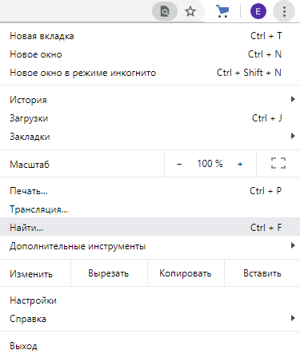.
- Введите запрос в строку, появившуюся вверху справа .
- Нажмите клавишу Enter.
- Совпадения на странице будут выделены желтым. Их расположение будет отмечено на полосе прокрутки тем же цветом.

Задание 3. Поиск слов и изображений
Поиск по слову, фразе и изображению.
- Откройте веб-страницу в Chrome.
- Выделите слово, фразу или изображение.
- Нажмите на выделенную область правой кнопкой мыши (Windows) или левой кнопкой мыши, удерживая клавишу Ctrl (Mac).
- Выполните поиск в системе по умолчанию: выберите пункт вроде "Найти в Google" или "Найти это изображение в Bing".
Например, 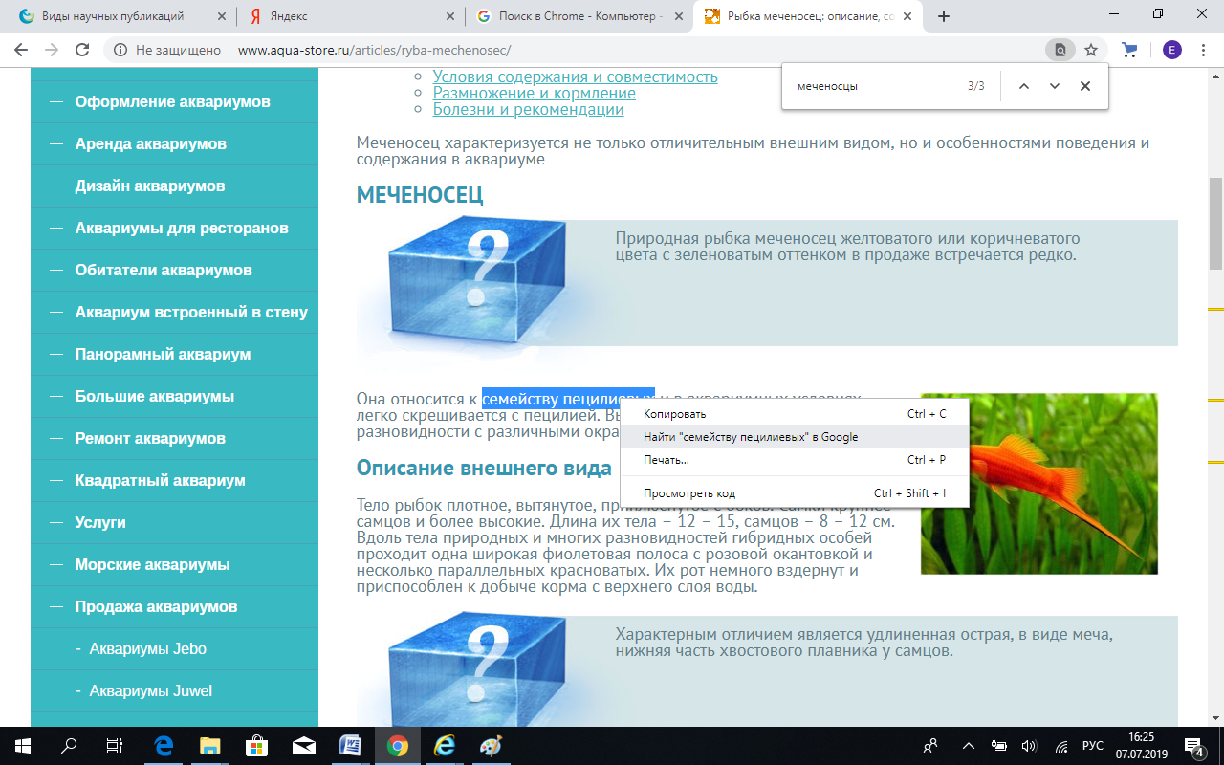

Результат поиска:

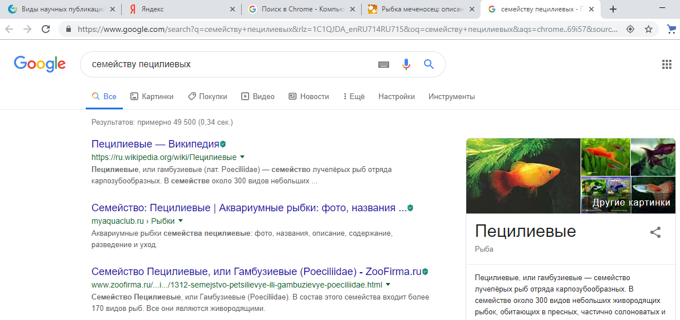

Образовательные возможности Интернета
Задание 1. Используя поисковую систему браузера, познакомьтесь с образовательными возможностями Интернета, в текстовом редакторе Word создайте по образцу таблицу и заполните её. Сохраните файл под именем
Образовательные _возможности _Интернета.doc.
Образовательные возможности Интернета
Раздел | Ресурс | Описание
Коллекции цифровых образовательных ресурсов (ЦОР) | Единая коллекция цифровых образовательных ресурсов (http://school-collection.edu.ru)
Коллекции цифровых образовательных ресурсов (ЦОР) | Каталог электронных образовательных ресурсов (http://fcior.edu.ru)
Системы тестирования для установления уровня знаний и умений обучающихся | Яндекс – Единый государственный экзамен (http://ege.yandex.ru)
 | Единый портал Интернет-тестирования в сфере образования (http://www.i-exam.ru).
Учебно-методические материалы | Школьная математика (http://math-prosto.ru)
Учебно-методические материалы | Классная физика – для любознательных (http://class-fizika.narod.ru);
Учебно-методическая литература на сайтах издательств | Издательство «БИНОМ. Лаборатория знаний» (http://www.lbz.ru)
Учебно-методическая литература на сайтах издательств | Издательство «Дрофа» (http://www.drofa.ru)
Под описанием предполагается:
- Для какой аудитории создан ресурс (школьники, студенты, сотрудники организаций и т.д.)
- Какие предметные области входят в данный ресурс.
- Основное назначение ресурса (обучение, справочные материалы, оценка, знаний и т.п.)
- Удобство использования данного ресурса (понятность структуры, обилие ссылок и т.д.)

Практическая работа№3 «Технология обработки числовых данных»

- Запустите табличный процессор Excel и создайте новую электронную книгу.
- Введите заголовок таблицы «Подбор технологического оборудования и оснастки», начиная с ячейки А1. Для объединения ячеек выделите ячейки А1- G1 в меню формат –ячейки – выравнивание- объединение ячеек.

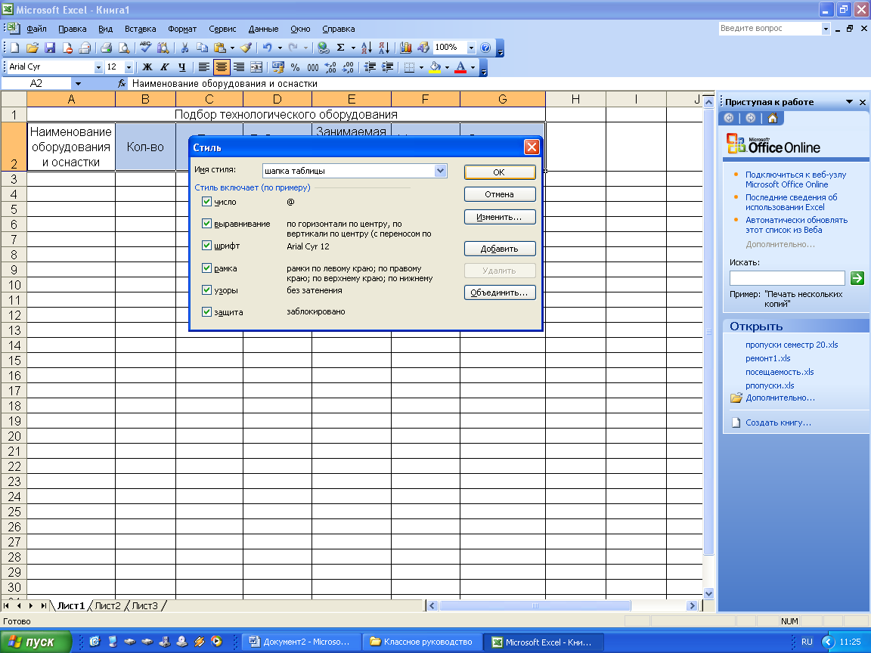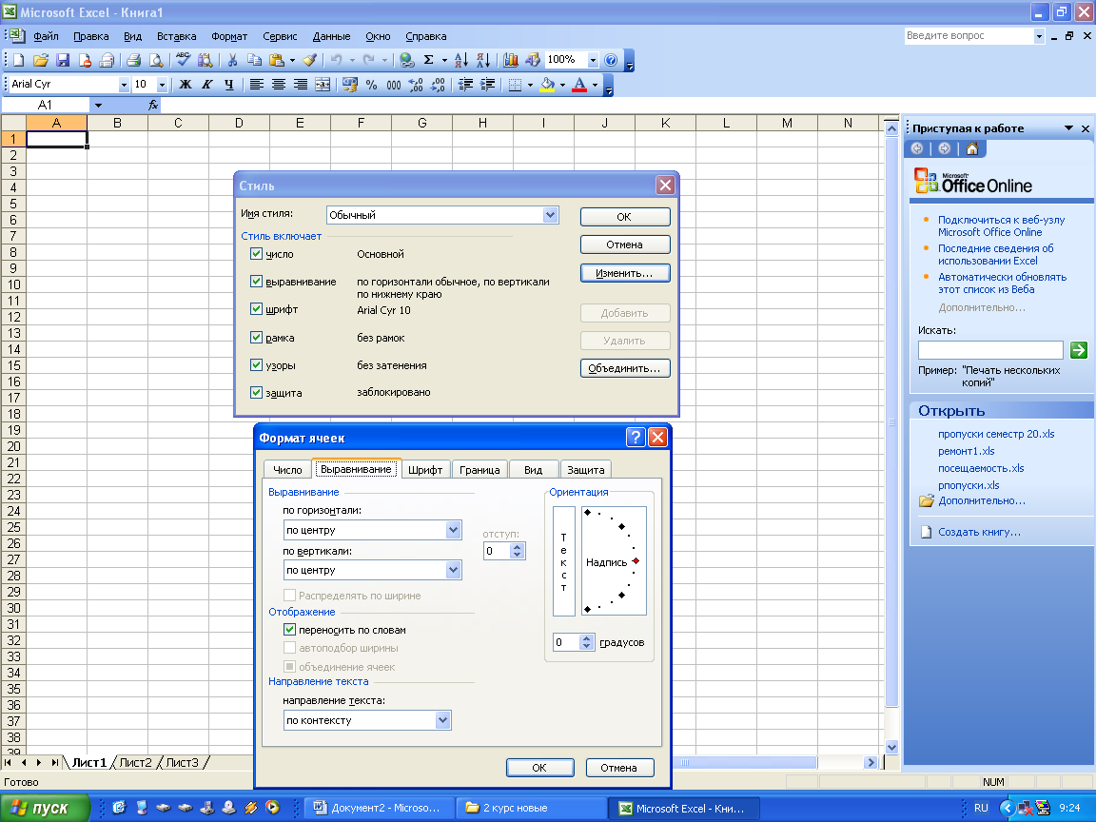

- Для оформления шапки таблицы выделите ячейки А2- G2 и создайте стиль оформления, для этого выполните команду формат – стиль и в открывшемся окне наберите имя стиля «шапка таблицы» и нажмите кнопку изменить. В открывшемся окне на вкладке выравнивание задайте, переносить по словам, и выберете горизонтальное и вертикальное выравнивание по центру на вкладке число укажите формат текстовый. После этого нажать добавить. Заполните шапку таблицы по образцу.
- Заполните таблицу данными отформатировав данные нужным способом.
- Произведите расчеты в графе «Итого» в столбце Стоимость в рублях по следующей формуле:
Итого = сумма по всем строкам (Количество ∙ Стоимость в рублях),
для ввода формулы в ячейку необходимо её выделить и в строке формул записать. Аналогично заполнить графу «Итого» по мощности, просуммировав все данные столбца.
6. Сохраните файл с именем «Технологическое оборудование» в папке «Группа № »
Образец работы:

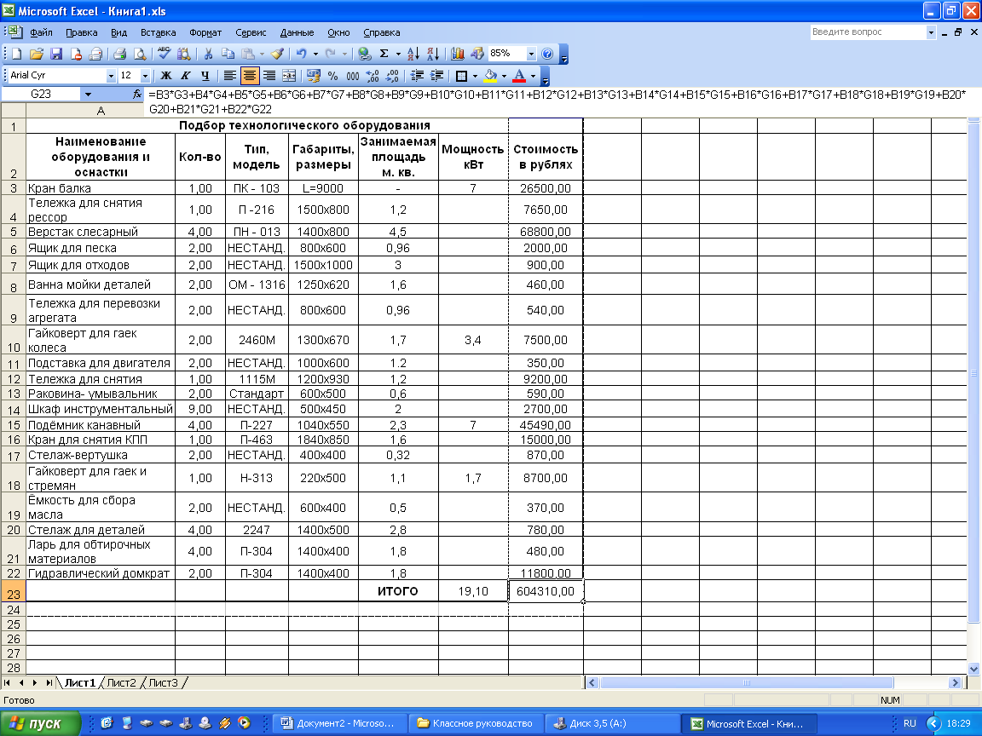

7.Самостоятельно выполните аналогичные задания:

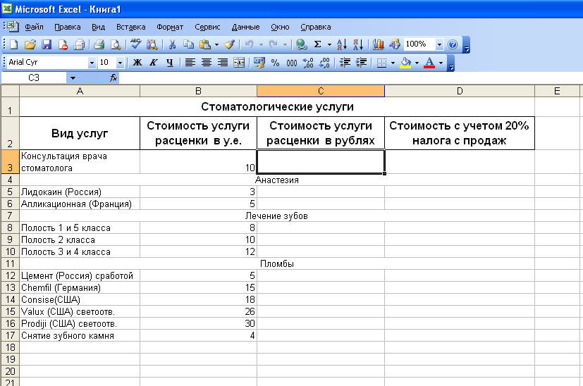

В ячейку С3 вставьте формулу: «Стоимость услуги в рублях = Стоимость услуги расценки в у. е. ∙ Курс доллара на сегодняшний день», скопируйте формулу в остальные ячейки столбца.
В ячейку D3 вставьте формулу: «Стоимость с учетом 20% налога с продаж = Стоимость услуги в рублях + Стоимость услуги в рублях ∙ 0,2», скопируйте формулу в остальные ячейки столбца.
Сохраните документ в своей папке под именем «Стоматолог».

Задание для отчета:
Отчет должен содержать:
- наименование работы;
- цель работы;
- задание;
- последовательность выполнения работы;
- письменные ответы на вопросы;
- вывод о проделанной работе.
Задание на дом:
1. Табличные процессоры.
2. Структура электронных таблиц.
3. Типы и форматы данных.
4. Построение графиков и диаграмм.
5. Способы поиска информации в электронной таблице.

- Создайте таблицу расчета заработной платы по образцу
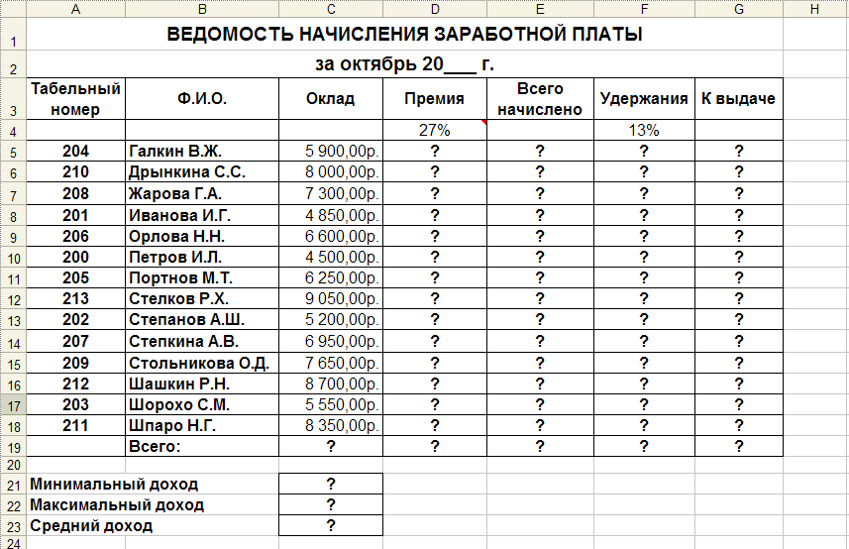
- Произвести расчеты во всех столбцах таблицы.
Формулы для расчета:
- При расчете Премии используется формула: Оклад * %Премии, то есть в ячейке D5 наберите формулу = $D$4*C5, скопируйте формулу
- При расчете Всего начислено используется формула: Оклад + Премия
- При расчете Удержания используется формула:
Всего начислено * %Удержания, для этого в ячейке F5 наберите формулу
= $F$4*E5
- При расчете К выдаче используется формула:
Всего начислено – Удержания.
- Рассчитайте итоги по столбцам, а также минимальный, максимальный и средний доходы.
- Переименуйте Лист 1 в – Зарплата октябрь.
- Скопируйте содержимое листа «Зарплата октябрь» на новый лист из контекстного меню на ярлыке листа.
- Присвоить скопированному листу имя Зарплата ноябрь.
- Измените значение Премии на 32 %. Убедитесь, что программа произвела пересчет формул.
- Между колонками Премия и Всего начислено вставьте новую колонку Доплата.
- Значение доплаты примите равным 5 %.
- Рассчитайте значение доплаты для всех сотрудников по формуле: Оклад * % Доплаты.
- Измените формулу для расчета значений колонки Всего начислено:
Оклад + Премия + Доплата
УСЛОВНОЕ ФОРМАТИРОВАНИЕ ЯЧЕЕК
- Перейдите на лист – Ведомость за октябрь
- Зададим условное форматирование для чисел в столбце К выдаче по следующим условиям:
- значений меньше 5000 – выделить красным цветом шрифта
- значения между 5000 и 7000 – выделить белым цветом шрифта на красном фоне
- значения между 7000 и 10000 – зеленым цветом шрифта;
- значения большие или равно 10000 – синим цветом шрифта.
Для этого:
- Выделите числовой диапазон ячеек – К выдаче (G5:G18)
- На странице ленты Главная разверните кнопку Условное форматирование, Правило выделения ячеек, Меньше
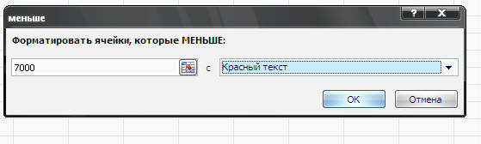
- Заполните открывшееся окно как это показано на рисунке и нажмите ОК
- Чтобы задать второе условие дайте команду Условное форматирование, Правило выделения ячеек, Между
- Заполните открывшееся окно как показано на рисунке ниже, в Пользовательском формате задайте цвет шрифта – белый, цвет заливки – красный
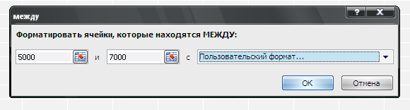

- Самостоятельно задайте условное форматирование для оставшихся двух видов значений:
- значения между 7000 и 10000 – зеленым цветом шрифта;
- значения большие или равно 10000 – синим цветом шрифта.
СОРТИРОВКА
- Проведите сортировку по табельному номеру в порядке возрастания. Для этого
- Выделите диапазон A5:G18
- На странице ленты Данные нажмите кнопку Сортировка
- Заполните диалоговое окно как на рисунке
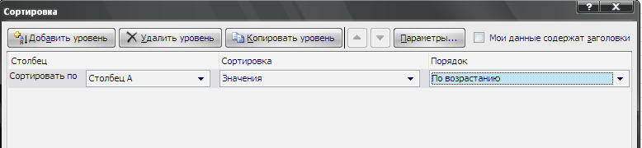
- А теперь выполним сортировку фамилий в алфавитном порядке возрастания. Для этого
- Выделите диапазон A5:G18
- На странице ленты Данные нажмите кнопку Сортировка
- Заполните диалоговое окно как на рисунке

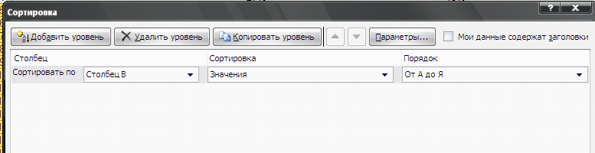
- Чтобы отсортировать, например значения для табельного номера не меняя остальные строки в таблице надо:
- Выделить диапазон А4:А18 (к сортируемому диапазону добавляется одна ячейка сверху – как шапка столбца)
- На странице ленты Данные нажмите кнопку 
- В открывшемся окне установите флажок Сортировать в пределах указанного выделения и нажмите кнопку ОК

КОММЕНТАРИИ К ЯЧЕЙКАМ
- Для ячейки D4 внесем комментарий «Премия пропорционально окладу». Для этого:
- Сделайте активной ячейку D4,
- Дайте команду Рецензирование, Создать примечание
- В появившемся окне введите текст примечания – Премия пропорционально окладу
- При создании примечания в правом верхнем углу ячейки D3 появилась красная точка, которая свидетельствует о наличии примечания.
- Чтобы скрыть примечание нажмите на ссылку Показать или скрыть примечание
- При наведении указателя мыши а ячейку с красной точкой, примечание появляется как всплывающая подсказка.
- Команда Показать все примечания – скрывает (выводит) тексты всех примечаний
ЗАЩИТА РАБОЧЕГО ЛИСТА
- Защитим рабочий лист - Зарплата октябрь от изменений. Для этого:
- Дайте команду командой Рецензирование, Защитить лист
- В строке Пароль для отключения защиты введите пароль (например, 12345), нажмите ОК
- Подтвердите пароль – 12345.
- Убедитесь, что лист защищен и невозможно ввести или удалить данные.
- Снимите защиту листа (Рецензирование, Снять защиту листа).
- Сохраните созданную вами электронную книгу Ведомость.xlsx
Задание №1.
1. Создать файл MExcel. (Рабочий стол- правая кнопка мыши- создать- МЕ.)
2. Создаем таблицу. Рис.1.
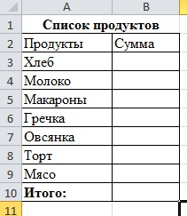
Рис.1
2. Выделяем ячейки с В3 :В10. Правой кнопкой мыши – Формат ячеек. Рис.2.
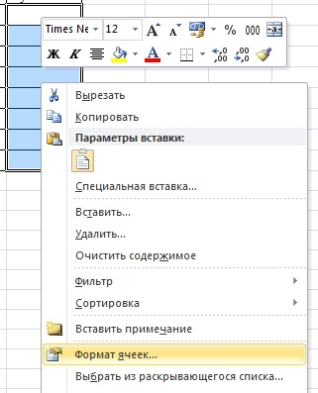
Рис. 2
3. Выбираем вкладку число- формат денежный-Ок. Рис.3
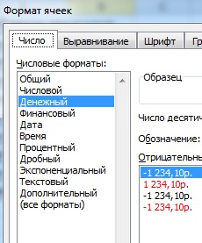
Рис.3
4.Далее заполняем таблицу Рис.4
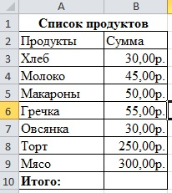
Рис.4
5. Далее вычисляем Итого. Для этого выделяем ячейки В3:В10 (главная - редактирование – авто сумма ).
6. Для построение диаграммы выделяем ячейки Рис.5
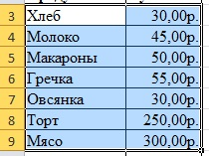.
Рис. 5
7. Вставка – Диаграммы – открываем диалоговое окно – круговая –объемная разрезная круговая –ОК) . У вас получилась круговая диаграмма как указана на Рис.6
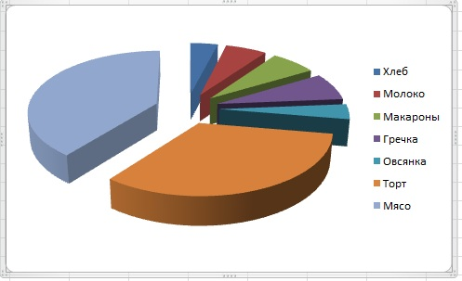
Рис.6
8. Заходим в макеты диаграмм – Выбираем макет диаграммы №6.Рис.7
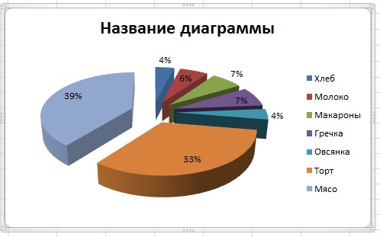
Рис.7
8 Вставляем название диаграммы –Список продуктов.
9. Выбираем стиль диаграммы на ваше усмотрение.
Задание№2.
1. Представить данные в виде: Рис.8
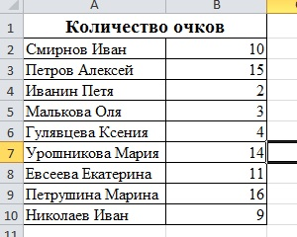
Рис. 8
2. Выделяем ячейки таблицы .
3. Вставка – Диаграммы – открываем диалоговое окно – гистограмма–объемная гистограмма с группировкой–ОК) . Рис.9
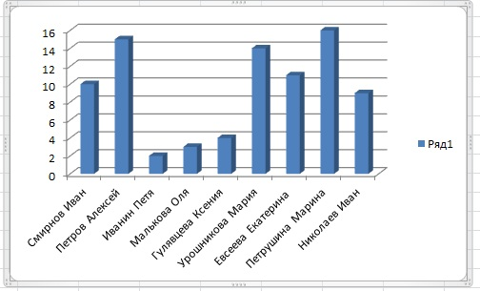
Рис. 9
4. Макет и стиль гистограммы выбираете на ваше усмотрение.

Практическая работа №4 «Создание таблицы базы данных»
Создание таблицы в режиме конструктора
- Создать таблицу Автомобилисты в БД Упражнения.
  - Откройте БД Упражнения.
  - Выберите создание таблицы в режиме конструктора.
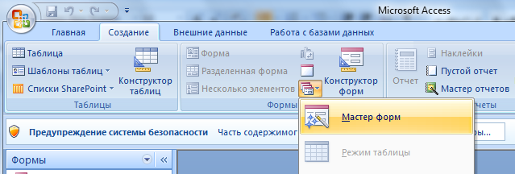
  - Создайте структуру таблицы Автомобилисты в соответствии с табличной моделью:

  - Закройте окно конструктора таблиц. Откажитесь от создания ключевых полей. Сохраните таблицу под именем Автомобилисты.

 | 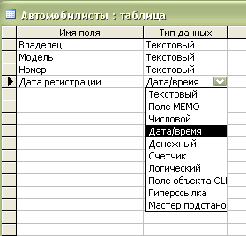
  Владелец | Модель | Номер | Дата регистрации
  Левченко Н.Г. | Волга | А111ФФ-59 | 15.08.98
  Сидоров A.M. | Форд | К222РР-59 | 14.02.95
  Горохов Н.Н. | Жигули | Б333ММ-59 | 27.10.01
  Федоров К Р. | Волга | А444ПП-02 | 20.05.96
  Сидоров A.M. | Жигули | К555ММ-59 | 27.10.95
  Прохоров К.П. | Ауди | А666КК-87 | 06.12.06
  Семенов А.И. | ВМW | М777ВВ-67 | 30.04.03
- Редактирование данных и структуры таблицы
- Изменить данные в таблице Автомобилисты:
- в режиме таблицы в поле Модель заменить название моделей в записях №2 и №5 на «Рено»;
- заменить фамилии автовладельцев в записях №2 и №5 на фамилии Светлов и Рыжов.
- Удалить из таблицы Автомобилисты записи №6 и №7:
  - выделить запись - контекстное меню– Удалить запись.
- Изменить макет таблицы Автомобилисты
- Изменить размер шрифта в таблице:
  - выделите все записи – меню СУБД – Шрифт
- Самостоятельно определите способ изменения высоты строк и ширины столбцов.
  - Установите: высоту строки = 30, ширину столбца Номер = 50
- Изменить структуру таблицы:
- Выполнить сортировку таблицы по полю Владелец в порядке, обратном алфавитному:
  - выделите поле Владелец - нажмите кнопку Сортировка по убыванию на панели инструментов.
- Измените название поля Номер на Номер автомобиля (используя контекстное меню)

- Создание формы с помощью мастера
- Создать форму Авто для таблицы Автомобилисты с помощью мастера.
- В окне БД выбрать вкладку «Создание», в меню выбрать кнопку Конструктор форм , затем пункт Мастер форм.

- В окне «Создание форм»
  - из списка таблиц выберите таблицу Автомобилисты,
  - переместите из доступных полей в выбранные поля имена Владелец, Модель, Номер, Дата,
  - далее следовать указаниям мастера. Закрыть форму, сохранив ее под именем «Авто»,
.

- Изменение данных таблицы с помощью формы
- Открыть форму Авто и выполнить указанные ниже замены.
- С помощью формы Авто в поле Модель заменить название моделей в записях №2 и №5 на прежние.
- Заменить фамилии автовладельцев в записях №2 и №5 на прежние фамилии.
- С помощью формы Авто добавить в таблицу Автомобилисты записи №6 и №7:
- Показать учителю выполненную работу и удалить форму Авто.

Вопросы к дифференцированному зачету:
- Изучение особенностей команды OC MS DOS при работе с файлами, каталогами, дисками.
- Основные программы, входящие в пакет типовых приложений в составе операционной системы.
- Методика обработки текстовой , численной и графической информации.
- Основные принципы организации и функционирование компьютерных сетей.
- Принципы построения и функционирования базы данных особенности работы с ними.
- Программы – браузер телекоммуникационной сети.
- Основные онлайн - сервисы по оказанию электронных услуг, порталы государственных и муниципальных услуг.
- Основные поисковые системы ,функциональные возможности популярных сервисов поиска.
- Требования информационной безопасности
- Мультимедиа проектор, интерактивная доска, принтер, сканер.
- Файловые системы
- Информационные модели оценивания , их соответствия реальному объекту и целям моделирования.
- Функции компьютерных сетей
- Создание электронной почты
15 . Электронные социальные карты ,электронные платежи, электронные
очереди, электронная приемная.

Пройти тест: https://www.testwizard.ru/test.php?id=113530

